КОМПЛЕКТ ПРАКТИЧЕСКИХ РАБОТ
ПО ПРОГРАММЕ COREL DRAW

СОДЕРЖАНИЕ

ПРАКТИЧЕСКАЯ работа №1. ОРНАМЕНТ 4
ПРАКТИЧЕСКАЯ работа №2. осколок 6
ПРАКТИЧЕСКАЯ работа №3. бусы 7
ПРАКТИЧЕСКАЯ работа №4. апельсин 8
ПРАКТИЧЕСКАЯ работа №5. яблоко 10
ПРАКТИЧЕСКАЯ работа №6. календарь 12
ПРАКТИЧЕСКАЯ работа №7. капля 14
ПРАКТИЧЕСКАЯ работа №8. металлическая банка 16
ПРАКТИЧЕСКАЯ работа №9. кнопка 18
ПРАКТИЧЕСКАЯ работа №10. снежинка 19
ПРАКТИЧЕСКАЯ работа №11. иконка в стиле ссср 21
ПРАКТИЧЕСКАЯ работа №12. ЧАСЫ 24
ПРАКТИЧЕСКАЯ работа №13. ЯИЧНИЦА 27
ПРАКТИЧЕСКАЯ работа №14. КНИГА 29
ПРАКТИЧЕСКАЯ работа №15. ВЕСЕННИЕ ЦВЕТЫ 31
ПРАКТИЧЕСКАЯ работа №16. Табурет 34
ПРАКТИЧЕСКАЯ работа №17. ГРОЗДЬ ЯГОД 37
ПРАКТИЧЕСКАЯ работа №18. БОКАЛ 39
ПРАКТИЧЕСКАЯ работа №19. АКВАРИУМ 41
ПРАКТИЧЕСКАЯ работа №20. Подставка для цветов 43
Задания для самостоятельного выполнения с целью проверки полученных умений и навыков 46

ПРАКТИЧЕСКАЯ работа №1

ОРНАМЕНТ
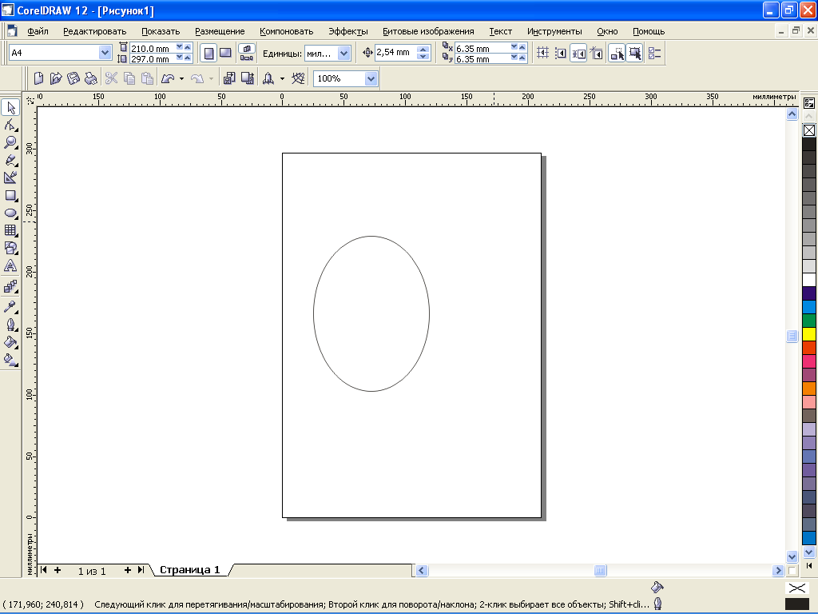
Цель работы: научиться создавать изображение абстрактного орнамента с помощью Corel Draw
Рис.1.1 Создание эллипса
1. С помощью инструмента Эллипс создайте форму лепестка, которая понадобится для создания цветка (Рис.1.1).
2. Выберите инструмент Форма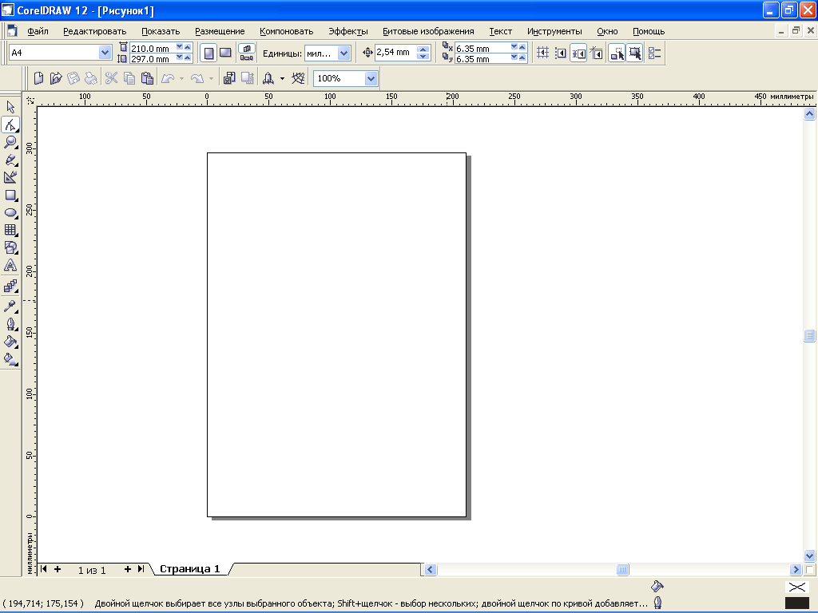 и нажмите Ctrl+Q.
3. С помощью инструмента Форма преобразуйте эллипс к следующему виду (Рис.1.2).
4. Выберите инструмент Указатель и произведите одинарный или двойной щелчок по объекту, что придать границам его размеров следующий вид (Рис.1.3).
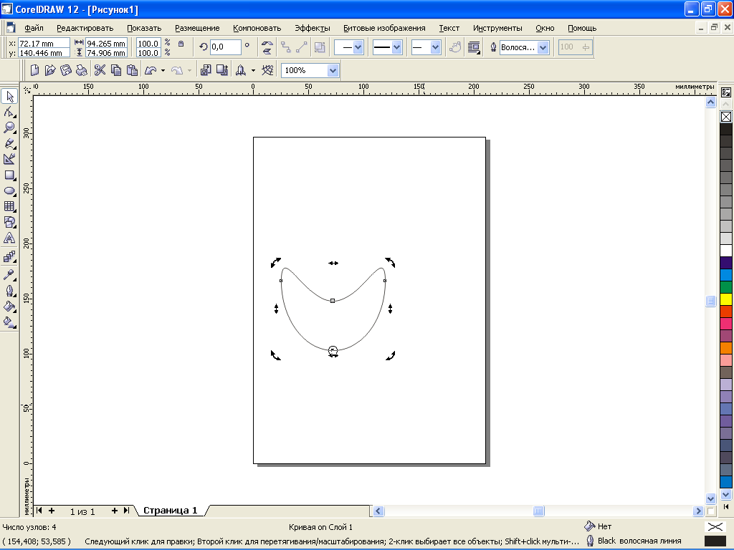
5. Перетащите центр Формы (в виде круга) в основание (Рис.1.4).
Рис.1.4 Перенос центра Формы
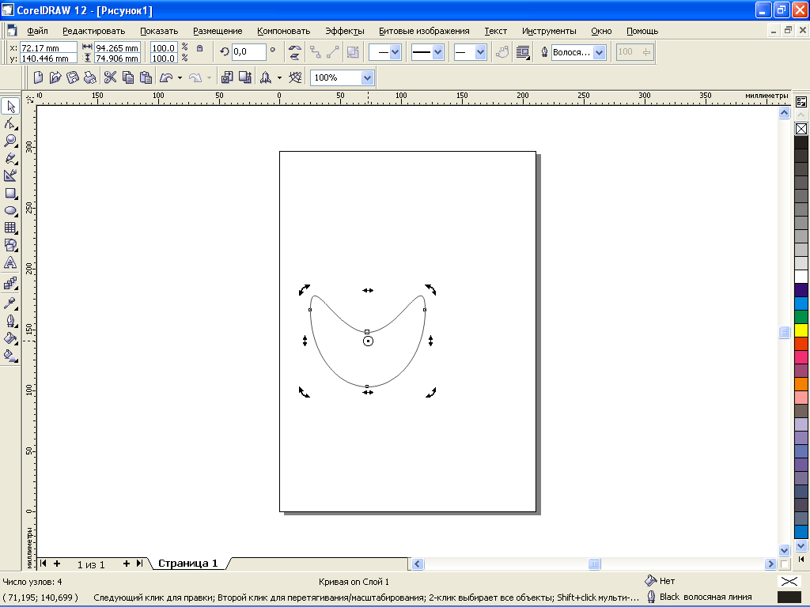
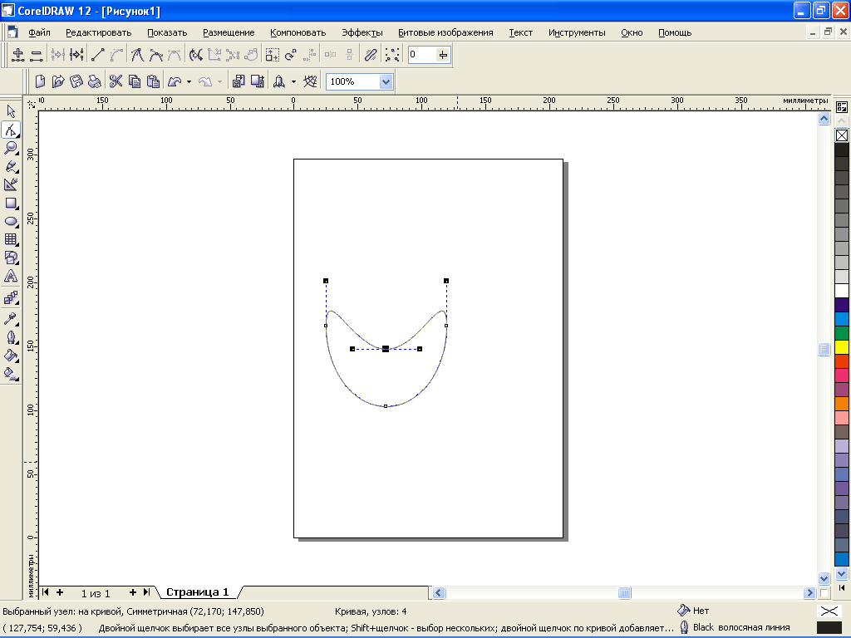
Рис.1.3 Изменение параметров границ
Рис.1.2 Преобразование эллипса
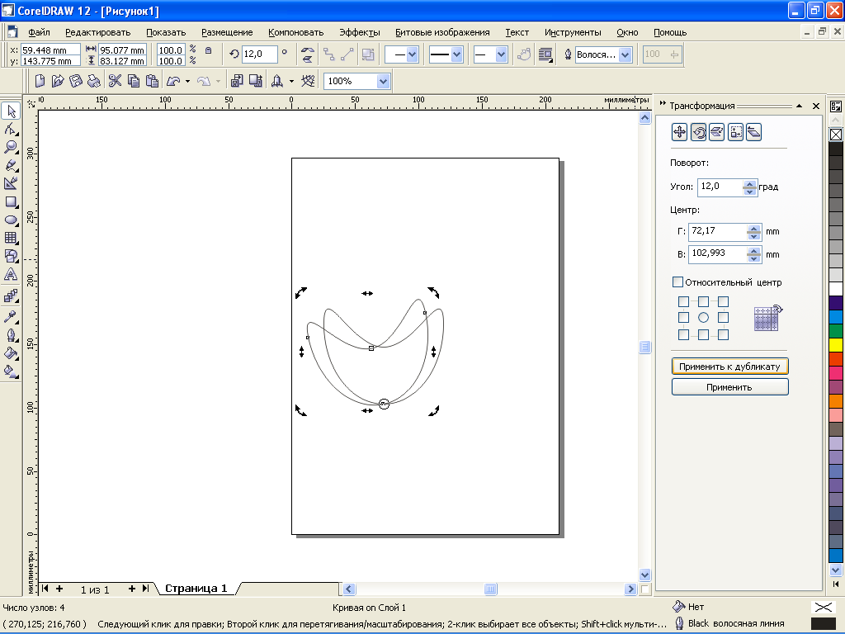
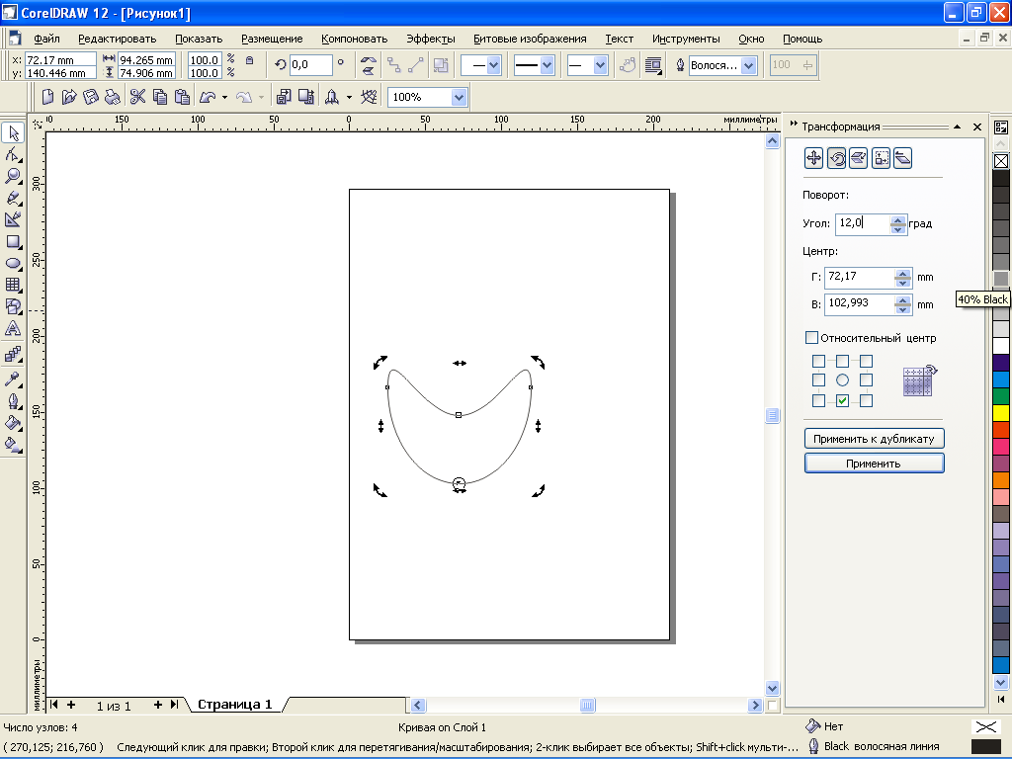
Рис.1.6 Результат применения к дубликату
Рис.1.5 Задание значения угла
6. Выполните следующую команду: Упорядочить → Преобразование → Поворот или нажмите сочетание клавиш Alt+F8.
7. В открывшемся справа диалоговом окне введите значение угла 12 или другое число, кратное 360 (Рис.1.5).
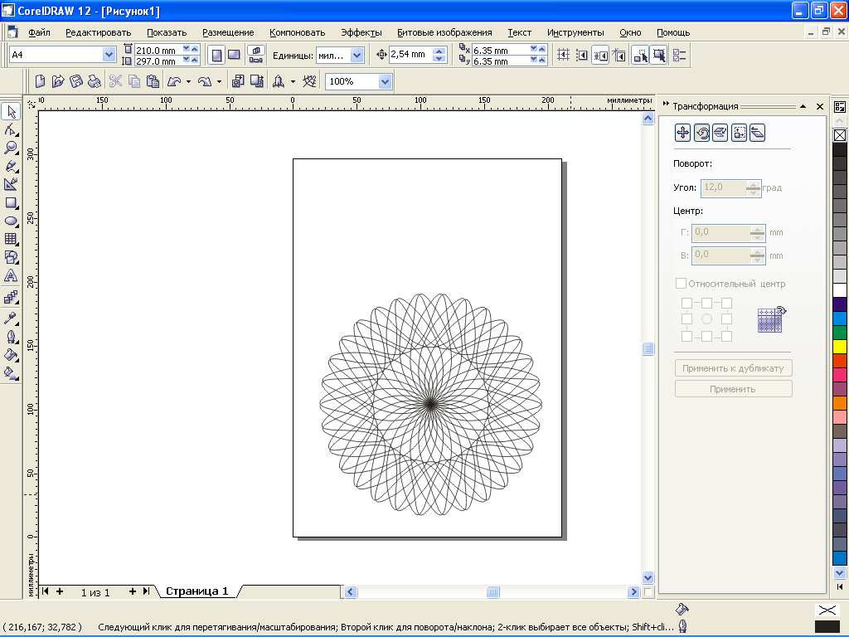
8. Нажмите Применить к дубликату. Результат выполненного действия представлен на Рис.1.6.
Рис.1.7 Многократное применение к дубликату
9. Нажимайте на кнопку Применить к дубликату до тех пор, пока не получите изображение, похожее на то, как на Рис.1.7.
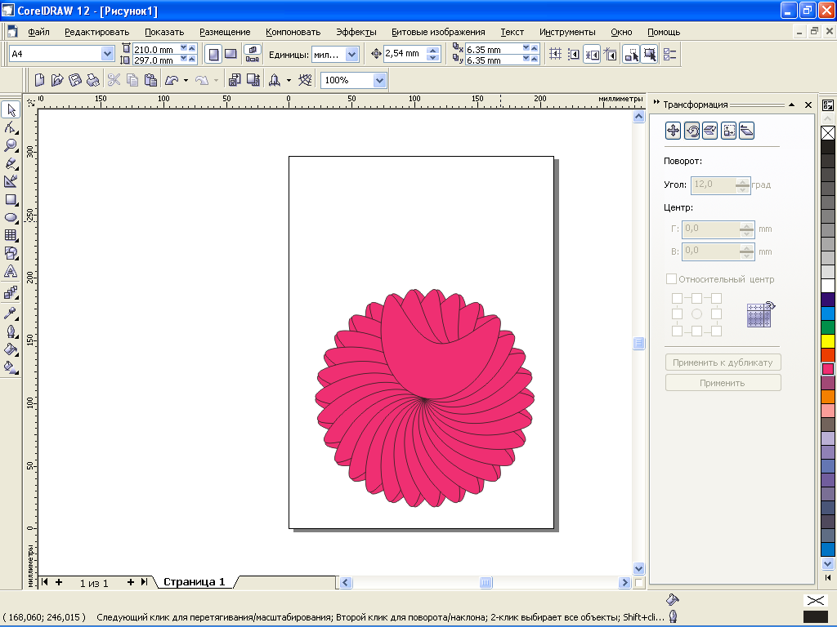
10. Выберите все лепестки и заполните желаемым цветом (Рис.1.8).
Рис.1.8 Закраска лепестков
Рекомендации: если лепестков слишком много, не всегда получится с помощью выделения мышью по одному лепестку закрасить все лепестки. В этом случае можно выбрать один лепесток, заполнить его желаемым цветом, и переключиться на другой лепесток с помощь клавиши Tab на клавиатуре.
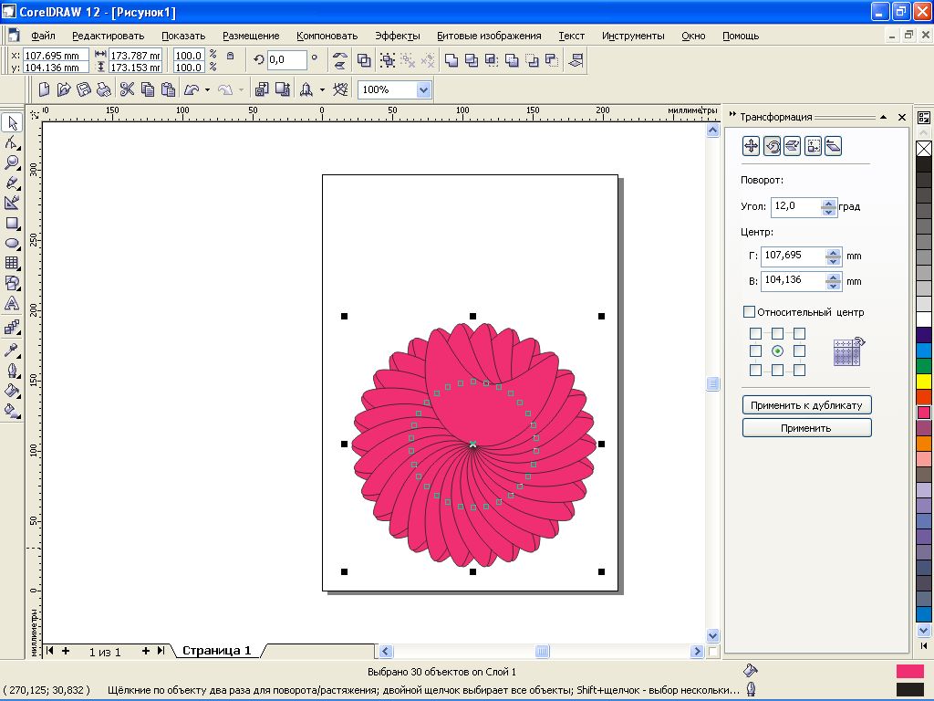
11. Выделите все лепестки (этот шаг можно пропустить, если лепестки вы закрашивали не по отдельности) (Рис.1.9). Если в результате выделения у Вас не образовался по центру цветка круг из точек, значит, выделены не все лепестки.
Рис.1.9 Результат выделения
12. Выполните команду Упорядочить → Объединить или нажмите сочетание клавиш Ctrl+L.
13. Результат представлен на Рис.1.10. Сказочный цветок готов
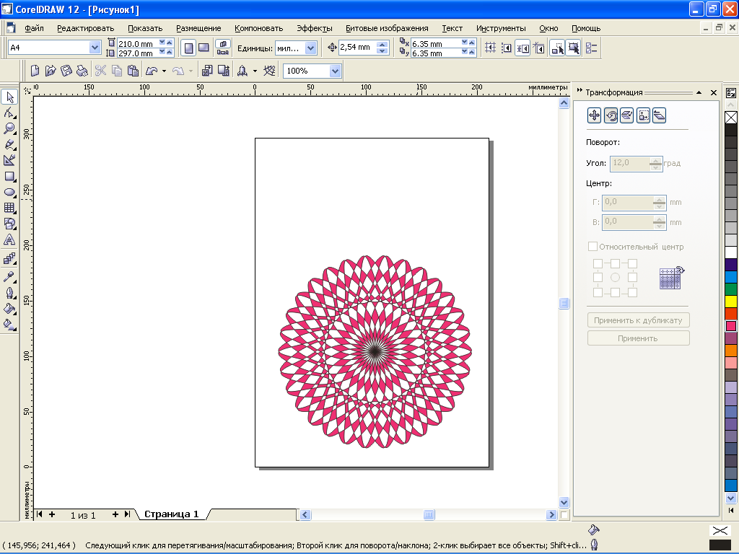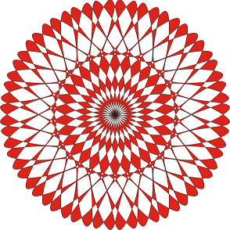
Рис.1.10 Примеры созданных орнаментов

ПРАКТИЧЕСКАЯ работа №2

осколок
Цель работы: научиться создавать изображение осколка стекла с помощью Corel Draw
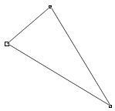
- Рисуем треугольник с помощью инструмента Bezier (Кривая Безье), щелкая в тех местах, где должны быть вершины треугольника (Рис.2.1).
Рис.2.1 Треугольник
- Выделите треугольник
- С помощью команды Effects → Extrude → Edit (Эффекты → Выдавливание → Изменить) придайте объём осколку (примерные параметры на Рис.2.2).
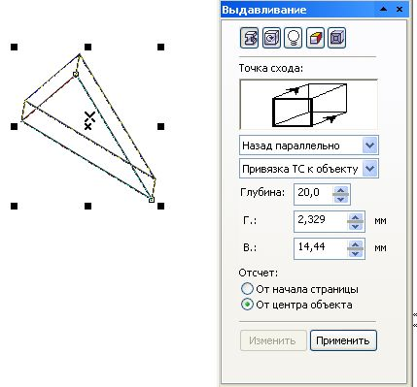
- Выделите объект и выберите команду Arrange → Break → Extrude Group Apart (Упорядочить – Разъединить группа выдавливания). Внешне никаких изменений не произойдёт.
Рис.2.2 Параметры команды «Выдавливание»
- Разгруппируйте объект полностью: Упорядочить → Отменить группировку полностью В итоге образуются несколько отдельных фигур.
- Раскрасьте детали в разные оттенки голубовато-зелёного цвета (Рис.2.3).
- Выделите все объекты и примените команду Упорядочить → Сгруппировать

- Отмените обводку (щелкнув правой кнопкой мыши в палитре цветов на значке ) (Рис.2.3).
Рис.2.3 Раскрашенный треугольник без обводки
- С помощью команды Файл → Импорт вставьте любую картинку.
- Щелкнув правой клавишей на картинке, выберите пункт Порядок → На задний план слоя.
- Перетащите на картинку созданный осколок (Рис.2.4).
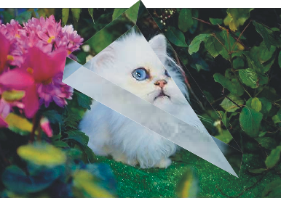
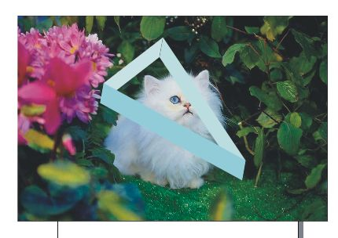
- Выберите команду Эффекты → Линза. В открывшемся окне разверните список разновидностей линз и установите Magnify (Увеличение). Остальные настройки на Ваше усмотрение.
Рис.2.5 Готовый осколок
Рис.2.4 Наложение осколка на рисунок
- Нажмите «Применить». Результат – на Рис.2.5.

ПРАКТИЧЕСКАЯ работа №3

бусы
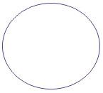
Цель работы: научиться создавать изображение бус с помощью Corel Draw
Рис.3.1 Нитка для бус
1. С помощью инструмента Эллипс нарисуйте нить, на которую будете нанизывать бусинки (Рис.3.1).
2. Удерживая Shift, нарисуйте круг.
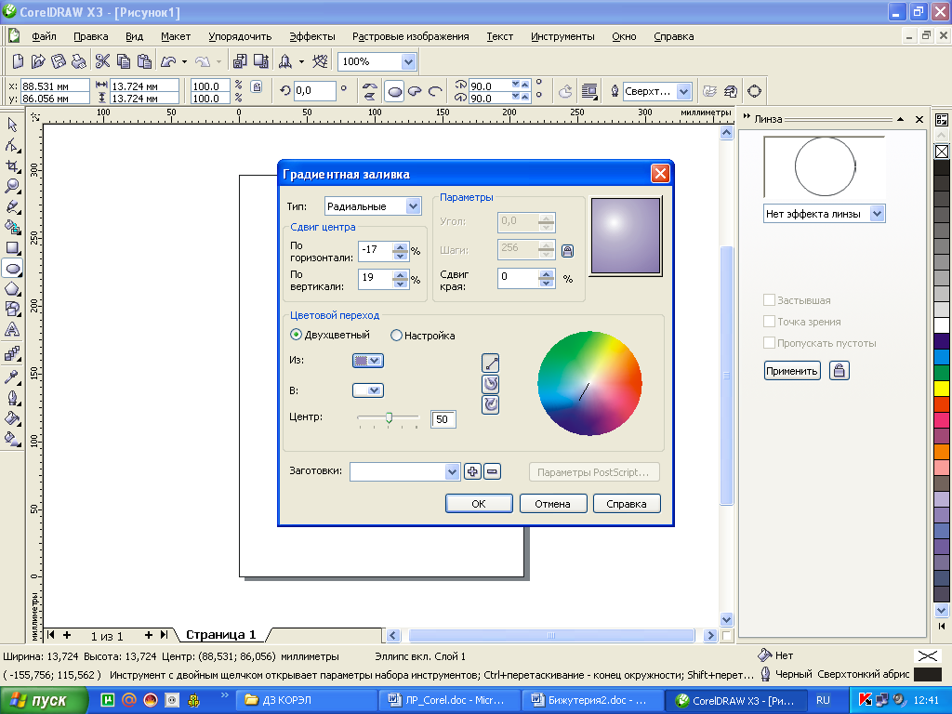
3. Залейте его радиальным градиентом любого цвета, установив в диалоговом окне градиентной заливки сдвиг центра по горизонтали = -17%, по вертикали = 19% (Рис.3.2). Результат – на Рис.3.3.
Рис.3.2 Диалоговое окно настройки радиальной заливки
4. Сделайте контур непрозрачным (щелкните правой кнопкой мыши в палитре цветов на значке ).


5. Сделайте копию бусины (нажмите "+" на правой панели клавиатуры) и установите ее на некотором расстоянии от первой окружности. Чтобы сдвиг был строго по горизонтали, при перемещении удерживайте нажатой клавишу Ctrl.
Рис.3.4 Размещение копии бусины
Рис.3.3 Результат заливки
6. На панели инструментов выберите инструмент Интерактивное перетекание

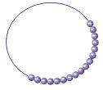
7. Установите появившийся курсор на первой бусине и растяните пунктирную линию до второй бусины. На панели параметров в окне Число шагов 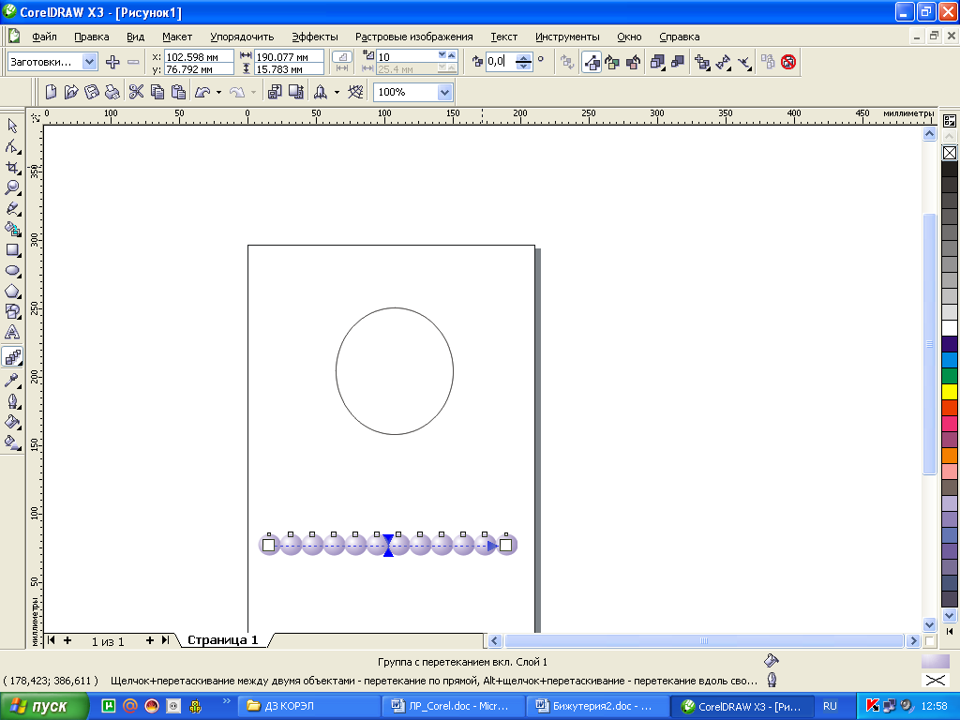 установите необходимое вам число. Результат – на Рис.3.5.
Рис.3.7 Замочек для бус
Рис.3.6 Распределение бусинок
Рис.3.5 Результат интерактивного перетекания
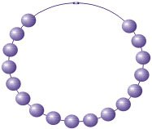
8. Для распределения бусинок на нитке выберите кнопку «Свойства пути» на панели параметров команды Интерактивное перетекание. Появившийся курсор подведите к нити и нажмите левую кнопку мыши.
Рис.3.8 Бусы
9. Равномерно распределите бусины на нити. Для равномерного распределения выделите крайнюю бусину и переместите ее. (Рис.3.6).
10. Инструментом Прямоугольник нарисуйте прямоугольник для замка.
11. Сделайте округлые углы и залейте квадратной градиентной заливкой (Рис.3.7).
12. Установите замочек на нити и ваши бусы готовы (Рис.3.8).

ПРАКТИЧЕСКАЯ работа №4

апельсин
Цель работы: научиться создавать изображение апельсина
1. С помощью фигур Прямоугольник и Эллипс нарисуйте две простые фигуры так, как на Рис.4.1.
2. Преобразуйте прямоугольник в кривую (щелкните правой клавишей на фигуре и выберите команду «Преобразовать в кривую»).
3. С помощью инструмента Форма измените прямоугольник до следующего вида, как на Рис.4.2.
4. Выделите сначала окружность, нажмите Shift, затем выделите скругленный прямоугольник и нажмите на панели инструментов Исключить 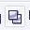. Результат – на Рис.4.3.
5. Залейте фигуры (Рис.4.4).
6. Нарисуйте еще одну окружность и 16-конечную звезду (Рис.4.5).
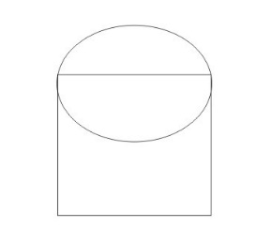
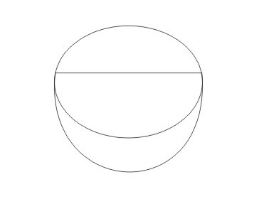
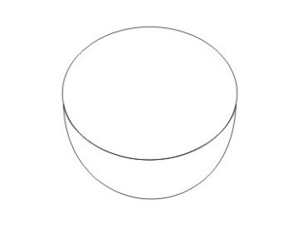
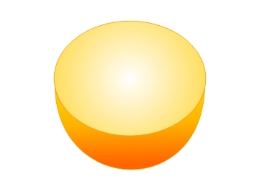
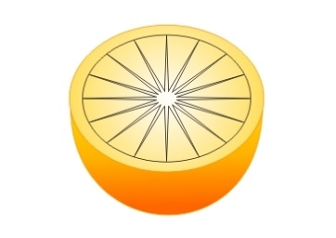
Рис.4.1 Исходные фигуры
Рис.4.2 Преобразованный прямоугольник
Рис.4.3 Результат исключения
Рис.4.4 Заливка фигур
Рис.4.5 Добавление середины в виде звезды


Рис.4.6 Заливка звезды и окружности
7. Выделите звезду и выберите инструмент Интерактивное искажение 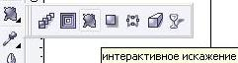, для которого установите следующие настройки: .
8. Залейте новую окружность и звезду Радиальной заливкой (Рис.4.6).
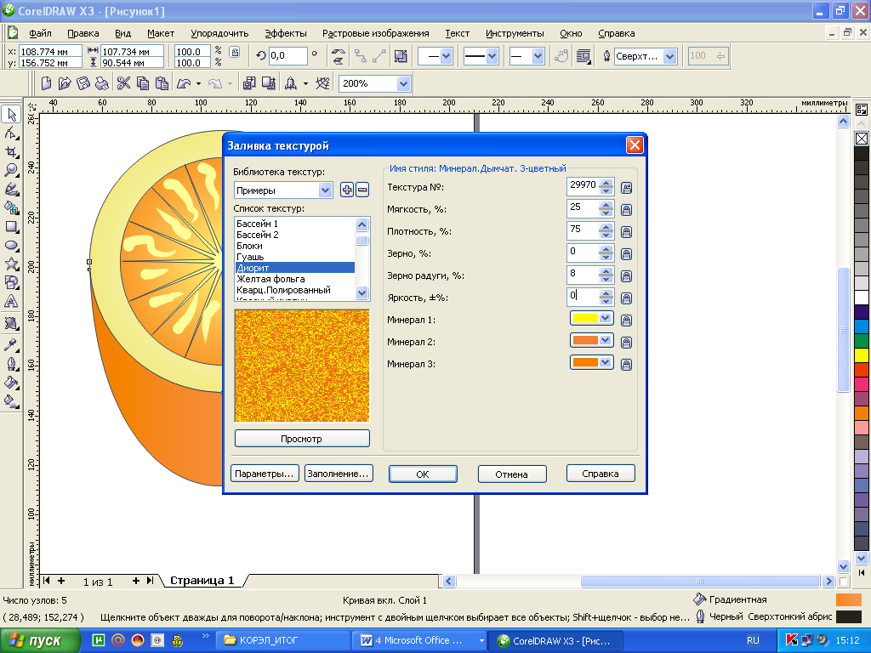
9. Выберите инструмент Художественное оформление и небольшими мазками нарисуйте прожилки (Рис.4.7).
Рис.4.9 Настройки текстурной заливки
10. Выделите все прожилки, сгруппируйте (Упорядочить → Сгруппировать), и залейте каким-либо цветом (Рис.4.8).
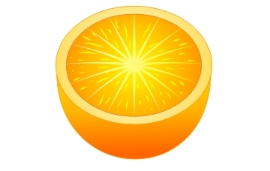
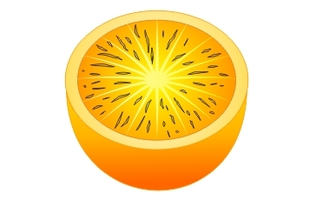
11. Скопируйте нижнюю часть апельсина и залейте ее Текстурной заливкой (Рис.4.9).
Рис.4.8 Закраска прожилок
Рис.4.7 Прожилки
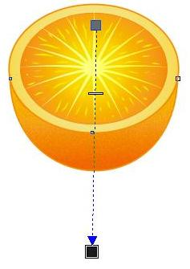
12. Наложите на апельсин и примените Интерактивную прозрачность (Рис.4.10).
Рис.4.10 Наложение интерактивной прозрачности
13. Добавьте тень (Рис.4.11). Апельсин готов.
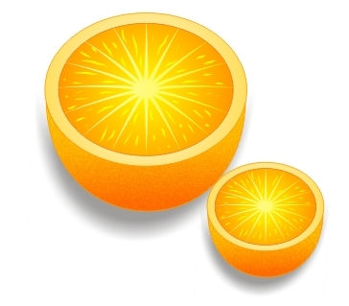
Рис.4.11 Апельсин

ПРАКТИЧЕСКАЯ работа №5

яблоко
Цель работы: научиться создавать изображение яблока
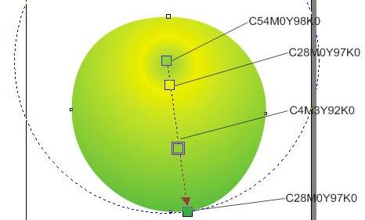
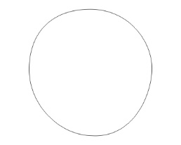
1. С помощью фигуры Эллипс нарисуйте круг (Рис.5.1).
Рис.5.3 Параметры радиальной заливки
Рис.5.2 Откорректированный контур
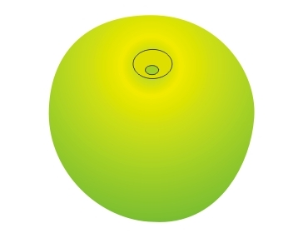
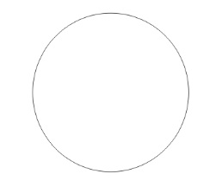
2. Щелкните правой клавишей мыши на круге и выберите команду «Преобразовать в кривые».
Рис.5.4 Основа для черенка
Рис.5.1 Основа яблока
3. С помощью инструмента Форма подкорректируйте контур (Рис.5.2).
4. Залейте фигуру с помощью Радиальной заливки (Рис.5.3).
5. Сделайте контур непрозрачным (щелкните правой кнопкой мыши в палитре цветов на значке ).
6. Нарисуйте еще две окружности (Рис.5.4).
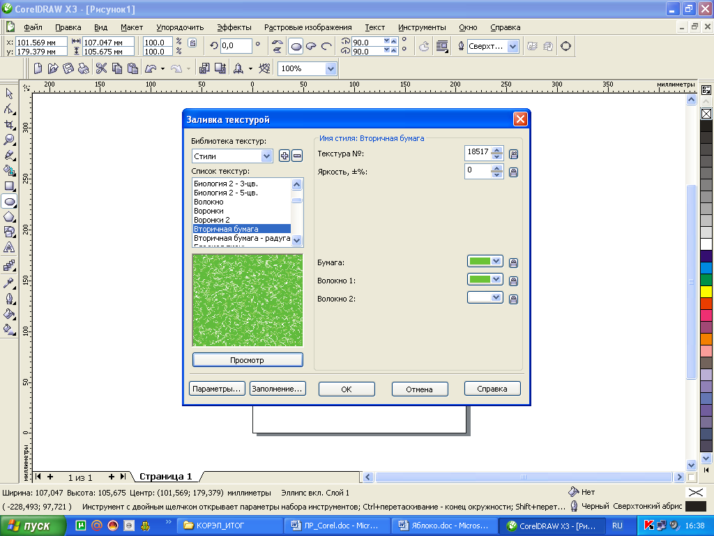
7. Залейте маленькую окружность цветом C28M0Y97K0, большую – C9M5Y95K0.
Рис.5.5 Настройки текстурной заливки
8. Примените к этим двум окружностям Интерактивное перетекание.
9. Сделайте у этих окружностей контур непрозрачным (щелкните правой кнопкой мыши в палитре цветов на значке ).
10. Скопируйте главную окружность и залейте дубликат Текстурной заливкой, примерные настройки которой приведены на Рис.5.5.
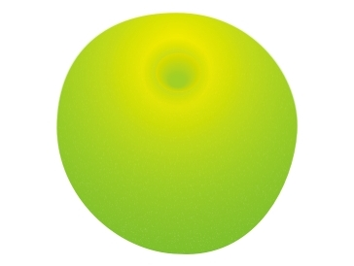
11. Наложите дубликат на основное изображение и примените к нему радиальную Интерактивную прозрачность (Рис.5.6).
Рис.5.6 Результат интерактивной прозрачности
12. Выберите инструмент Художественное оформление, которому задайте следующие настройки:
- Нарисуйте палочку и залейте оттенком коричневого цвета (Рис.5.7).
- Нарисуйте несколько произвольных фигур – блики (Рис.5.8)..
- Залейте их белым цветом и уберите контур (Рис.5.8).
- Примените к ним Интерактивную прозрачность, делая их чуть видимыми (Рис.5.9).
- В конце добавьте тень и пририсуйте листик (Рис.5.10).
- Яблоко готово (Рис.5.10).
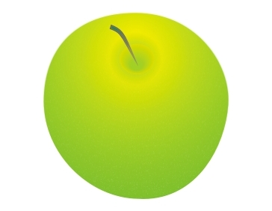

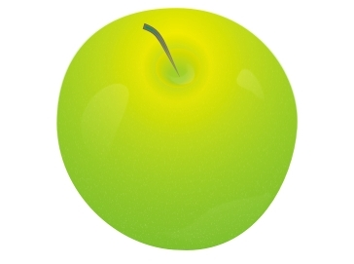
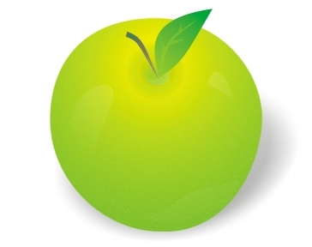
Рис.5.7 Добавление веточки
Рис.5.8 Добавление бликов
Рис.5.9 Сделали блики чуть видимыми
Рис.5.10 Готовое яблоко

ПРАКТИЧЕСКАЯ работа №6

календарь
Цель работы: научиться создавать изображение календаря
1. С помощью инструмента Прямоугольник постройте прямоугольник на всю область Вашей страницы.
2. Снимите контур с фигуры, щелкнув правой клавишей мыши на значке в палитре цветов.
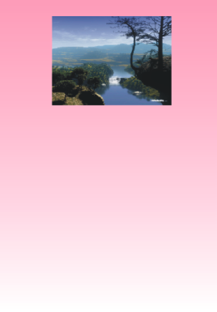
3. Залейте прямоугольник линейным градиентом любого цвета, задав угол заливки -90°.
Рис.6.1 Импорт изображения
4. С помощью команды Файл → Импорт вставьте любое изображение. После вставки растяните изображение рисунка на экране до необходимых размеров (Рис.6.1).
Рис.6.2 Установка параметров таблицы
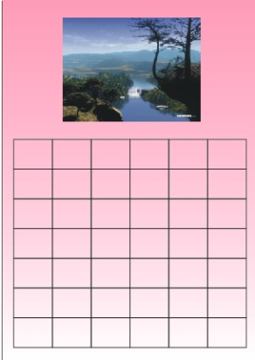
5. Выберите на панели инструментов инструмент Разлинованная бумага .
Рис.6.3 Размещение таблицы
6. Установите в панели параметров количество строк = 7, а столбцов = 6 (Рис.6.2).
7. Поместите таблицу ниже рисунка (Рис.6.3).
8. Разгруппируйте ячейки, нажав на панели параметров на кнопку «Отменить группировку полностью» .
9. Выделите верхнюю строку и установите ее на некотором расстоянии от основной таблицы. Также передвиньте влево крайний столбец (Рис.6.4).
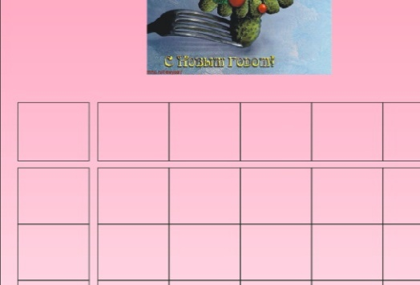
10. Теперь выделите полностью первую строку и нажмите на панели параметров кнопку «Выровнять и распределить» . В открывшемся диалоговом окне на вкладке «Распределение» выберите значение «по центру» для горизонтали и вертикали (Рис.6.5).
Рис.6.4 Сдвиг верхней строки левого столбца
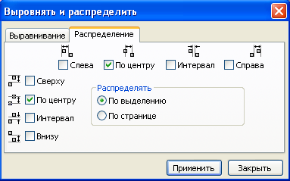
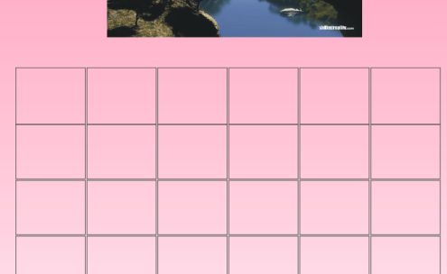
11. Таким же образом, выделяя каждую строку, а затем каждый столбец, распределите оставшиеся строки и столбцы. Результат – на Рис.6.6.
Рис.6.5 Распределение по горизонтали и вертикали
Рис.6.6 Результат распределения
12. В первом столбце с помощью инструмента Текст напишите названия дней недели. Выходные и праздничные дни выделите каким-либо цветом (цветом залейте не только сами буквы, но и контур).
13. Напишите в каждой ячейке соответствующую дату.
14. Выровняйте цифры в каждой ячейке (по отдельности).
15. Выше таблицы напишите название месяца и год (размещение надписей выберите самостоятельно).
16. Календарь готов (Рис.6.7).
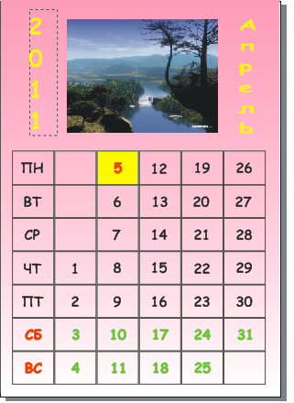
Рис.6.7 Календарь

ПРАКТИЧЕСКАЯ работа №7

капля
Цель работы: научиться создавать изображение капли
1. С помощью инструмента Эллипс постройте окружность, удерживая нажатой клавишу Ctrl.
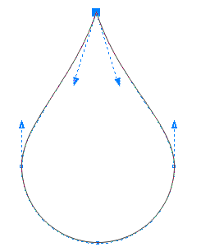
2. Щелкните на созданной окружности правой клавишей мыши и выберите пункт «Преобразовать в кривую».
Рис.7.1 Изменение формы
3. С помощью инструмента Форма выделите верхнюю точку Вашей окружности.
4. Выберите на панели инструментов пункт «Создать узел с острым углом» .
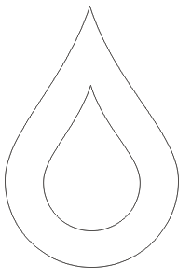
5. Передвиньте верхнюю точку строго вверх и с помощью направляющих придайте окружности форму капли (Рис.7.1).
Рис.7.2 Дублирование капли
6. Продублируйте каплю (Ctrl+C, затем Ctrl+V) и уменьшите ее в размерах (Рис.7.2).
7. Залейте большую каплю цветом C10 M0 Y0 K0, а маленькую C100 M0 Y0 K0. Контур у обеих капель сделайте бесцветным, щелкнув правой клавишей мыши на значке в палитре цветов (рис.7.3).
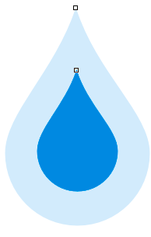
8. Примените инструмент Интерактивное перетекание от центра капли к ее краю. Результат – на Рис.7.4.
Рис.7.3 Раскраска капель
9. С помощью инструмента Свободная форма (или Кривая через три точки и Соединительная линия) и направляющих линий нарисуйте объект, примерно, как на Рис.7.5.
10. Создайте копию объекта (Ctrl+C, Ctrl+V), уменьшите и измените ее форму (Рис.7.6).
11. Большую фигуру залейте цветом C40 M0 Y0 K0, а маленькую – белым. Контур у обеих фигур уберите (Рис.7.7).
12. Примените инструмент Интерактивное перетекание (Рис.7.8).

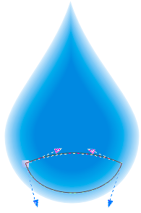



Рис.7.4 Результат интерактивного перетекания
Рис.7.5 Создание объекта
Рис.7.6 Копия и изменение формы
Рис.7.7 Заливка объектов
Рис.7.8 Результат перетекания

13. Щелкните на получившейся фигуре правой клавишей мыши и выберите команду «Разъединить группа с перетеканием».

14. Не снимая выделения, примените к полученному объекту инструмент Интерактивная прозрачность, примерные параметры которой показаны на Рис.7.9. Результат – на Рис.7.10.
Рис.7.9 Параметры инструмента Интерактивная прозрачность
Рис.7.10 Результат интерактивной прозрачности
15. Нарисуйте с помощью инструмента Свободная форма блик (Рис.7.11).
16. Продублируйте блик и немного уменьшите, но, не просто уменьшая размеры, а слегка сжимая границы (Рис.7.12).
17. Залейте блик большего размера цветом C40 M0 Y0 K0, а блик поменьше – белым цветом. Контур уберите.
18. Повторите шаги 12 – 14, применяя к получившемуся блику инструменты Интерактивное перетекание и Интерактивная прозрачность. Результат – на Рис.7.13.
19. Нарисуйте блик с другой стороны капельки (можно копировать предыдущий и отразить его по горизонтали, а затем уменьшить размеры). Результат – на Рис.7.14.
20. С помощью инструмента Звезда добавьте капельке блеск (в примере количество узлов =7). Итоговый результат – на Рис.7.15.
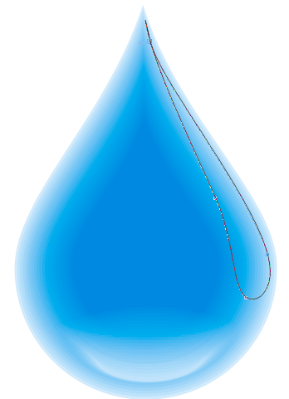
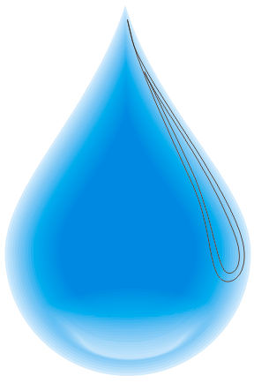



Рис.7.11 Создание блика
Рис.7.12 Уменьшенная копия блика
Рис.7.13 Раскраска и прозрачность блика
Рис.7.14 Копия и отражение блика
Рис.7.15 Капелька

ПРАКТИЧЕСКАЯ работа №8

металлическая банка
Цель работы: научиться создавать изображение металлической банки с помощью программы Corel Draw
- С помощью инструмента Прямоугольник нарисуйте прямоугольник (Рис.8.1).
- Преобразуйте прямоугольник в кривую (щелкнув на нем правой клавишей мыши) и с помощью инструмента Форма, добавляя и удаляя узлы, сделайте похожим на банку (Рис.8.2, 8.3).
- Залейте полученную фигуру Радиальной заливкой (Рис.8.4).
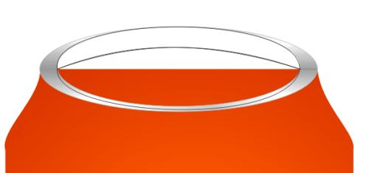

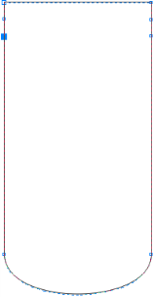
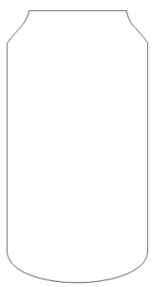
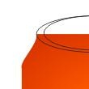
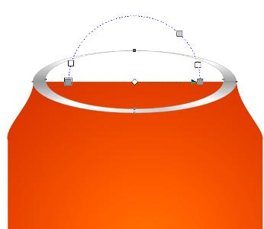
- На верху фигуры нарисуйте два эллипса (Рис.8.4).
Рис.8.6 Добавление объектов
Рис.8.1 Исходный прямоугольник
Рис.8.2 Скругление низа прямоугольника
Рис.8.3 Готовая форма
Рис.8.4 Создание эллипсов
Рис.8.5 Заливка ободка
- Выделите оба эллипса и нажмите на панели параметров Упрощение 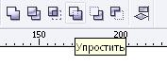.
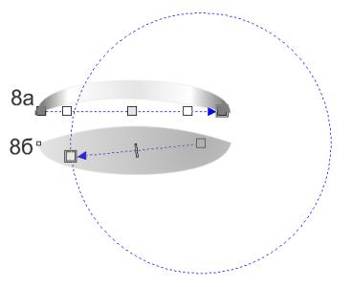
- Залейте ободок (большой эллипс) Конической заливкой (Рис.8.5).
Рис.8.7 Заливка добавочных объектов
- С помощью удобных Вам инструментов нарисуйте еще две фигуры, для крышки (Рис.8.6).
- Одну залейте Линейной заливкой (8а), другую – Радиальной (8б).
- Нарисуйте еще один прямоугольник, преобразуйте его в кривую и инструментом Форма придайте ему вид, как на рисунке 8.8.
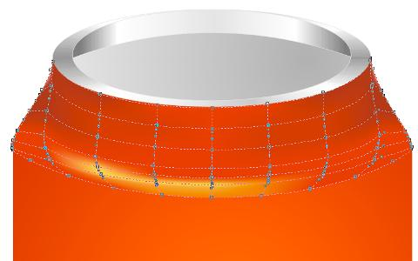
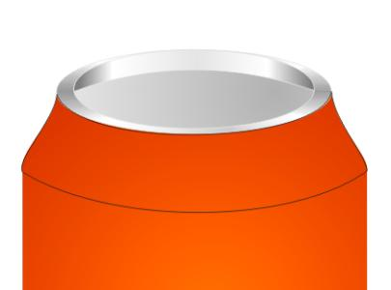
- Выберите эту фигуру и выберите Интерактивную заливку сеткой (Mesh fill). Залейте следующим образом (Рис.8.9).
Рис.8.9 Интерактивная заливка сеткой
Рис.8.8 Преобразованный прямоугольник
- Скопируйте самую большую фигуру, которую создали самой первой, и примените к копии Линейную заливку (Рис.8.10).
- Наложите ее на начальную фигуру и примените Интерактивную прозрачность (Рис.8.11).
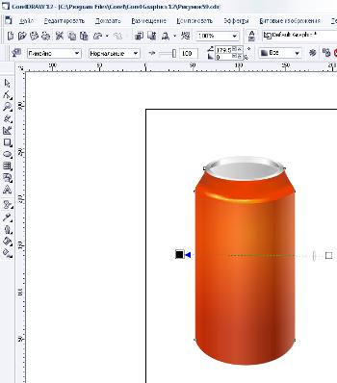
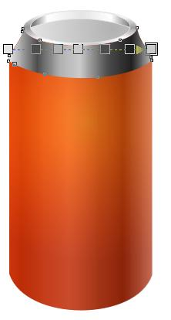
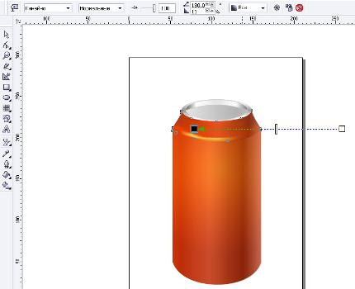
- Продублируйте фигуру, которую заливали Mesh fill, и залейте дубликат Линейной заливкой (Рис.8.12).
Рис.8.11 Применение интерактивной прозрачности
Рис.8.12 Заливка дубликата линейной заливкой
Рис.8.13 Применение интерактивной прозрачности

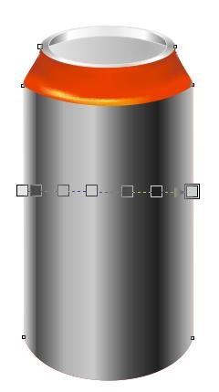
Рис.8.14 Создание донышка
Рис.8.10 Линейная заливка
- Также наложите дубликат на оригинал и примените к дубликату Интерактивную прозрачность (Рис.8.13).
- Нарисуйте донышко и залейте его Линейной заливкой (Рис.8.14).
- Создайте текст, который бы вы хотели увидеть на банке (Рис.8.15).
- Создайте эллипс (Рис.8.15).
- Выделите текст и в панели Текст выберите Текст вдоль пути. Когда появится жирная черная стрелка, нажмите на эллипс. Результат на Рис.8.16.

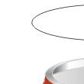
- Затем выделите текст и эллипс, и в панели Упорядочить выберите Разбить текст вдоль кривой на части.
Рис.8.17 Добавление «мелочей»
Рис.8.15 Добавление текста и эллипса для искривления текста
- Преобразуйте текст в кривую (правой клавишей мыши) и примените зеркальное отображение.
- Добавьте «мелочи» (Рис.8.17).
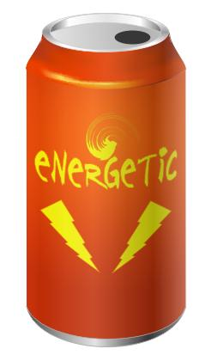
- Выберите текст и все «мелочи» и, нажав на них правой клавишей мыши, выберите Порядок → На задний план.
Рис.8.18 Металлическая банка
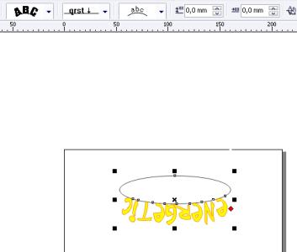
- Когда появится жирная черная стрелочка, нажимаем по большому прозрачному дубликату. Результат – на Рис.8.18.
Рис.8.16 Распределение текста по эллипсу

ПРАКТИЧЕСКАЯ работа №9

кнопка
Цель работы: научиться создавать изображение кнопки с помощью программы Corel Draw
- С помощью инструмента Эллипс нарисуйте два овала (Рис.9.1).
- Применяем Интерактивное перетекание (Рис.9.2).
- Раскрашиваем в нужный цвет и убираем контур (щелкнув правой клавишей мыши на значке в палитре цветов) (Рис.9.3).
- Продублируйте изображение и немного увеличьте в размерах (либо уменьшите исходное) (Рис.9.4).
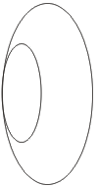
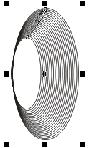
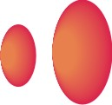
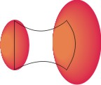
- Добавьте прямоугольник и с помощью инструмента Форма видоизмените его (Рис.9.5).
Рис.9.1 Исходные эллипсы
Рис.9.2 Применение перетекания
Рис.9.3 Раскраска эллипсов
Рис.9.4 Дублирование и увеличение копии
Рис.9.5 Добавление прямоугольника и изменение его формы
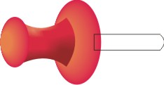
- Раскрасьте прямоугольник с помощью Интерактивной заливки (Рис.9.6).
Рис.9.6 Раскраска прямоугольника
- Добавьте еще прямоугольник для острия кнопки, у которого также видоизмените форму (Рис.9.7).
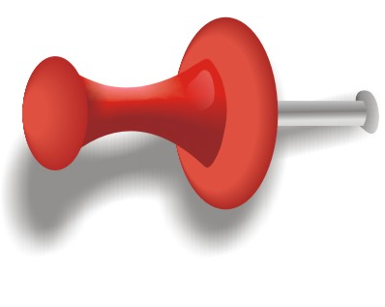
- Закрасьте малый прямоугольник с помощью Интерактивной заливки (Рис.9.8).
Рис.9.9 Добавление наконечника для острия и интерактивной тени
Рис.9.7 Добавление фигуры для создания острия
- Продублируйте еще раз начальную фигуру (эллипсы с перетеканием), передвиньте ее на наконечник иголки и измените заливку (Рис.9.9).
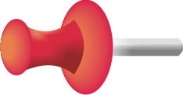
- Сгруппируйте все элементы (Упорядочить → Сгруппировать).
Рис.9.8 Закраска малого прямоугольника интерактивной заливкой
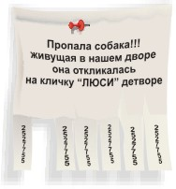
- Добавьте Интерактивную тень к сгруппированному объекту (Рис.9.9).
Рис.9.10 Кнопка на объявлении
- Наложите кнопку к какому-либо рисунку (вставьте другое изображение или создайте свое).
- Кнопка готова (Рис.9.10).

ПРАКТИЧЕСКАЯ работа №10

снежинка

Цель работы: научиться создавать изображение снежинки с помощью программы Corel Draw
Рис.10.1 Исходное изображение
- С помощью инструмента Прямоугольник нарисуйте прямоугольник (Рис.10.1).
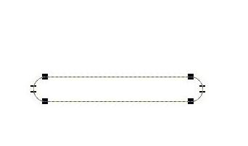
- С помощью инструмента Форма закруглите его концы (Рис.10.2).
Рис.10.2 Закругленный прямоугольник
- Создайте еще два таких же прямоугольника и расположите их, как на Рис.10.3.
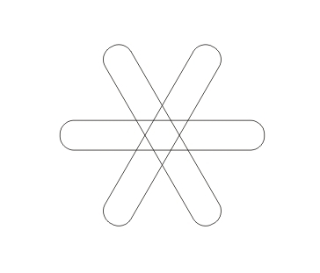
- Создайте еще несколько маленьких фигур из прямоугольника и расположите все как на рисунке 10.4.
Рис.10.3 Расположение прямоугольников
- Выделите все объекты и на панели инструментов выберите Объединить. Результат – на Рис.10.5.
- Сделайте контур снежинки 1,411 мм, и закрасьте его каким-либо цветом (в примере синим).
- Залейте снежинку Линейной заливкой (Рис.10.6).
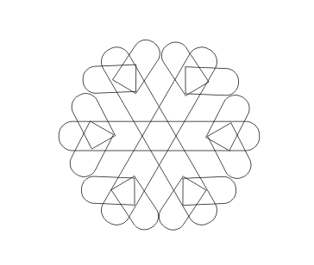
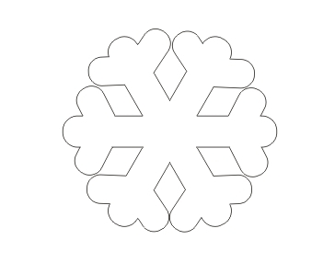
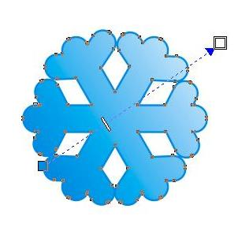

- С помощью инструмента Эллипс нарисуйте окружность или любую другую фигуру и расположите ее так, чтобы она перекрывала часть снежинки (Рис.10.7).
Рис.10.4 Расположение дополнительных прямоугольников
Рис.10.5 Результат объединения
Рис.10.6 Направление заливки
Рис.10.7 Перекрытие окружностью

- Выделите снежинку и окружность, а затем нажмите на панели инструментов Пересечение.
Рис.10.8 Заливка фигуры
- Удалите окружность.
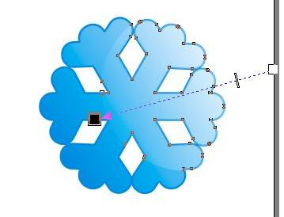
- Получившуюся при пересечении фигуру залейте белым цветом и уберите у нее контур (Рис.10.8).
Рис.10.9 Направление интерактивной прозрачности
- Примените к данной фигуре Интерактивную прозрачность (Рис.10.9).
- Выделите снежинку и выберите инструмент Интерактивное выдавливание.
- Примените следующие настройки инструмента (Рис.10.10).
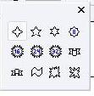
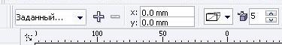
- В панели Формы звезд выберите четырехконечную звезду (Рис.10.11).
Рис.10.11 Выбор звезды
Рис.10.10 Настройки инструмента Интерактивное выдавливание
- Нарисуйте звезду и залейте ее белым цветом
- Выберите инструмент Интерактивная тень со следующими настройками (Рис.10.12).

- Расположите звездочки разного размера хаотично на поверхности снежинки, чтобы создать эффект блеска снежинки на солнце.
Рис.10.12 Настройки инструмента Интерактивная тень
- Снежинка готова (Рис.10.13).

Рис.10.13 Снежинки

ПРАКТИЧЕСКАЯ работа №11

иконка в стиле ссср
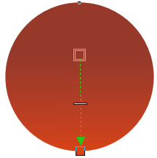
Цель работы: научиться создавать изображение иконки в стиле СССР с помощью программы Corel Draw
Рис.11.1 Заливка круга
- С помощью инструмента Эллипс нарисуйте круг высотой и шириной 70мм.
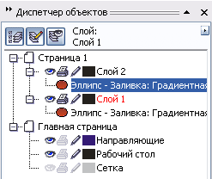
- Залейте его с помощью Интерактивной заливки Линейным градиентом сверху вниз (вверху – цвет C39 M97 Y92 K3, внизу – C8 M96 Y91 K0) (Рис.11.1).
Рис.11.2 Окно диспетчера объектов
- Удалите контур (щелкнув правой клавишей мыши на значке в палитре цветов).
- Выберите пункт меню Инструменты → Диспетчер объектов, и нажав на кнопку , создайте новый слой (Слой 2).
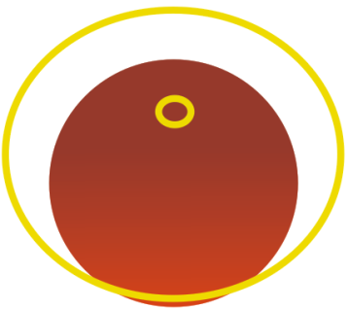
- Скопируйте в этот слой шар из слоя 1. Выровняйте шар так, чтобы он находился точно над шаром в первом слое. Окно диспетчера объектов должно стать примерно таким, как на Рис.11.2.
Рис.11.3 Создание эллипсов
- В пункте меню Эффекты выберите Линза → Рыбий глаз. Установите частоту 100% и нажмите «Применить».
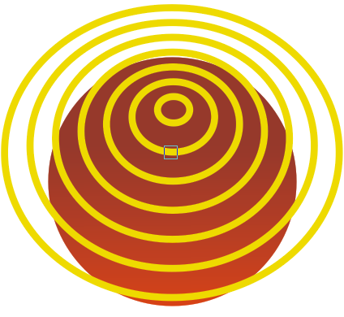
- Отключите видимость слоя 2, щелкнув на глаз рядом с названием слоя, и перейдите на первый слой.
Рис.11.4 Интерактивное перетекание
- С помощью инструмента Эллипс нарисуйте еще два круга, цветом контура C0 M8 Y100 K5 и толщиной 1,4 мм (Рис.11.3) (в примере толщина линии 2 мм).
- Примените инструмент Интерактивное перетекание с шагом 5 (Рис.11.4).
- Выберите пункт меню Упорядочить → Разъединить группа с перетеканием (Ctrl+K).
- Превратите эллипсы в кривые (Упорядочить → Преобразовать в кривую или Ctrl+Q).
- Разгруппируйте получившуюся группу (Упорядочить → Отменить группировку или Ctrl+U).
- Теперь включите слой с линзой и подправьте меридианы, если это необходимо. Просмотрев, отключите слой с линзой.
- Выберите пункт меню Упорядочить → Преобразовать абрис в объект (Ctrl+Shift+Q).

- Объедините кривые, выбрав на панели инструментов команду Объединить.
Рис.11.5 Копирование и вставка объекта
- Включите показ окна формирования объектов: Окно → Окна настройки → Формирование.
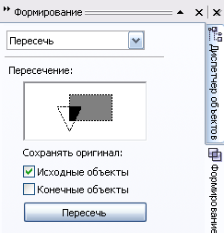
- Создайте копию красного шара (выбрать объект можно с помощью окна диспетчера объектов) и вставьте его поверх меридианов (Рис.11.5).
Рис.11.6 Вид окна «Формирование»
- Настройте окно Формирование так, как на Рис.11.6.

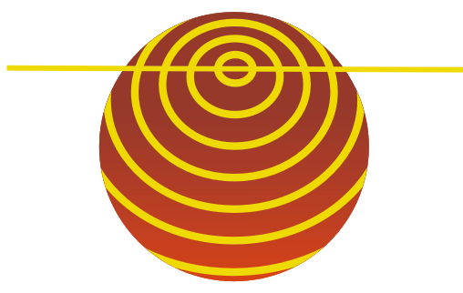

- Выделите эллипс, нажмите кнопку «Пересечь» и щелкните указателем мыши по меридианам. Для проверки результата включите слой с линзой (примерный результат без линзы – на Рис.11.7, с включенной линзой – на Рис.11.8).
Рис.11.10 Множество линий (поворот каждой 10°)
Рис.11.9 Добавление линии
Рис.11.8 Результат пересечения (с линзой)

Рис.11.7 Результат пересечения

- Нарисуйте горизонтальную линию тем же цветом, что и созданные меридианы (C0 M8 Y100 K5) (Рис.11.9). Толщину контура можно оставить 1,4мм (в примере 2 мм).
Рис.11.11 Создание вертикальных меридиан
- Скопируйте линию и поверните (в примере на 10 градусов). Таким образом, копируя и поворачивая, добейтесь результата примерно, как на Рис.11.10.

- Выделите все линии и выберите пункт меню Упорядочить → Преобразовать абрис в объект (Ctrl+Shift+Q).
Рис.11.12 Вертикальные меридианы при включенной линзе
- Объедините кривые, выбрав на панели инструментов команду Объединить.
- Выделите эллипс, который Вы создали в шаге 17 (он находится в Диспетчере объектов под линиями).
- В окне «Формирование» нажмите кнопку «Пересечь» и щелкните указателем мыши по вертикальным меридианам. Для проверки результата включите слой с линзой (примерный результат без линзы – на Рис.11.11, с включенной линзой – на Рис.11.12).



- Нарисуйте следующие 3 предмета (Рис.11.13) и расставьте их примерно так, как на Рис.11.14.
Рис.11.13 Фигуры для наложения
Рис.11.15 Фигуры с включенной линзой
Рис.11.14 Наложение фигур
- Выделите эти предметы и примените к ним команду «Объединить».
- Вид с линзой на Рис.11.15. Слой с линзой можно больше не отключать.
- Перенесите линзу в первый слой
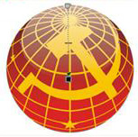
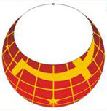
- Создайте поверх линзы еще одну окружность с помощью инструмента Эллипс (Рис.11.16) и залейте ее белым цветом.
Рис.11.17 Наложение прозрачности
Рис.11.16 Добавление эллипса
- Примените к линзе Интерактивную прозрачность (Рис.11.17) и уберите контур.

- Создайте еще одну окружность серого цвета (Рис.11.18).
Рис.11.18 Окружность для тени

- Примените к окружности Интерактивную тень (Рис.11.19), примерные параметры которой показаны на Рис.11.20. Результат – на Рис.11.21.
Рис.11.19 Наложение тени
- «Спрячьте» (передвиньте) окружность с тенью за иконку.
- Сгруппируйте все объекты.
- Иконка готова (Рис.11.21).
Рис.11.20 Примерные параметры Интерактивной тени

Рис.11.21 Иконка в стиле СССР

ПРАКТИЧЕСКАЯ работа №12

ЧАСЫ
Цель работы: научиться создавать изображение часов с помощью программы Corel Draw
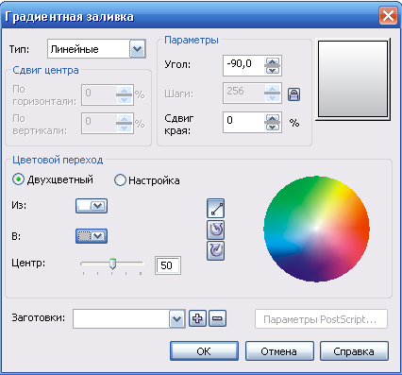
- С помощь инструмента Эллипс нарисуйте круг (для того чтобы он действительно был круглым, удерживайте нажатой клавишу Ctrl).
Рис.12.1 Параметры заливки
- Нажмите Ctrl+Q, чтобы преобразовать эллипс в кривую.
- Щелкните на кнопку в правом нижнем углу экрана «Цвет абриса» (на рисунке – черным цветом) 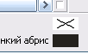.
- В открывшемся окне установите ширину абриса как «сверхтонкий абрис», параметры цвета: C0 M0 Y0 K30
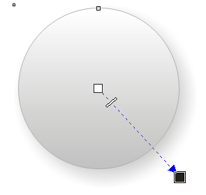

- Нажмите F11 для открытия окна радиальной заливки, примерные параметры которой показаны на Рис.12.1 (нижний серый цвет - C0 M0 Y0 K20). Результат – на Рис.12.2.
Рис.12.3 Направление тени
Рис.12.2 Результат заливки
- Выберите инструмент Интерактивная тень и добавьте ее к эллипсу, примерно так, как на Рис.12.3.


- Скопируйте кривую-эллипс (Ctrl+C) и вставьте поверх исходной (Ctrl+V). Если кривая скопировалась с тенью, то удалите тень со вставленной кривой.
Рис.12.5 Закраска второй кривой
Рис.12.4 Сжатие и поворот кривой
- Уберите у второй кривой (которую вставили) толщину обводки.
- С помощью инструмента Выбор, удерживая клавишу Shift, немного сожмите кривую, а затем поверните ее на 180° (Рис.12.4).

- Теперь скопируйте повернутую кривую и вставьте ее поверх скопированной (Ctrl+C, Ctrl+V).
Рис.12.6 Закраска центральной части
- Установите сверхтонкую черную обводку, закрасьте белым цветом и снова немного сожмите, как в предыдущем шаге (Рис.12.5).
- Залейте центральный белый круг радиальной заливкой так, чтобы более светлый зеленый был в центре (цвет можно установить свой). Цвета: темно-зеленый – C93 M46 Y97 K30, светло-зеленый – C80 M15 Y82 K0 (Рис.12.6).

- С помощью инструмента Эллипс нарисуйте еще два круга белого цвета и расставьте их так, как на Рис.12.7.
- Выделите оба круга и выберите Упорядочить → Сгруппировать (или Ctrl+G).
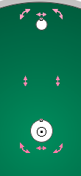
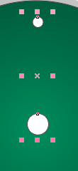
- Выделите группу инструментов Выбор и сместите у нее точку вращения (Рис.12.8).
Рис.12.8 Выбор группы и смещение точки центра вращения
- Скопируйте группу и вставьте ее поверх исходной (Ctrl+C, Ctrl+V).
- Удерживая клавишу Ctrl, поверните группу на 90° в любом направлении (Рис.12.9).
- Повторите шаги 16 и 17 еще два раза. Результат – на Рис.12.10.
- Выделите созданные группы циферблата и объедините их (Упорядочить → Сгруппировать, Ctrl+G).
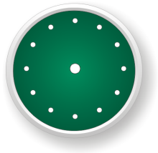


- Скопируйте объединенную группу и, удерживая клавишу Ctrl, поверните ее примерно на 30°.
Рис.12.11 Копирование объединенной группы
Рис.12.10 Результат 3-кратного копирования
Рис.12.9 Копирование и поворот группы
- Повторите шаг 20. Результат – на Рис.12.11.
- Откройте диспетчер объектов (Инструменты Диспетчер объектов).
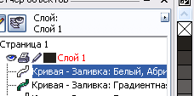
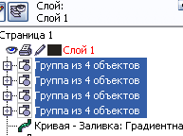
- Выделите в диспетчере объектов с помощью инструмента Выбор созданные группы (Рис.12.12) и выберите Упорядочить → Формирование → Объединить (или нажмите на панели инструментов кнопку «Объединить). Результат – на Рис.12.13.
Рис.12.13 Объединение группы объектов
Рис.12.12 Выделение группы объектов
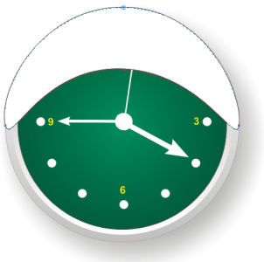
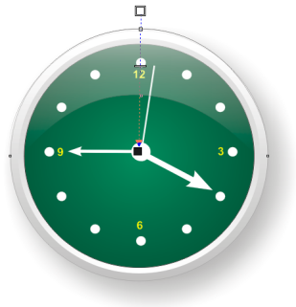
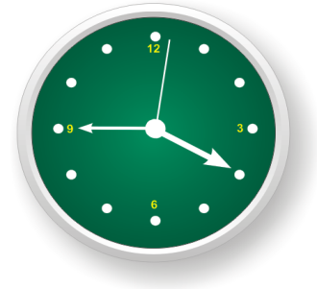
- Выделите группу и в меню выберите Упорядочить → Преобразовать абрис в объект.
Рис.12.15 Преобразование эллипса
Рис.12.16 Наложение прозрачности
Рис.12.14 Добавление стрелок и цифр
- Добавьте цифры с помощью инструмента Текст и нарисуйте с помощью инструмента Кривая стрелочки (Рис.12.14).
- С помощью инструмента Эллипс нарисуйте новый круг белого цвета, и с помощью инструмента Форма приведите его к виду, примерно как на Рис.12.15.
- Примените к фигуре Интерактивную прозрачность, примерно так, как на Рис.12.26.
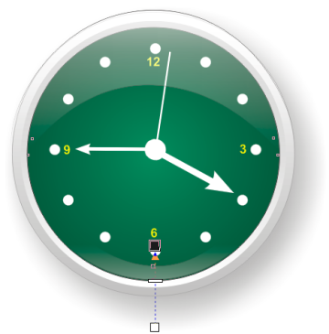
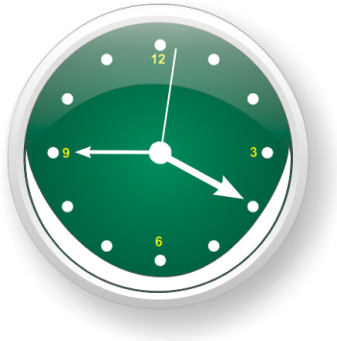
- Аналогично, повторив шаги 27 и 27, сделайте прозрачную тень внизу часов (Рис.12.27, 12.28).
Рис.12.28 Наложение прозрачности на нижнюю тень
Рис.12.27 Создание эллипса для тени внизу часов
- Результат – на Рис.12.29 (к циферблату добавлена тень).

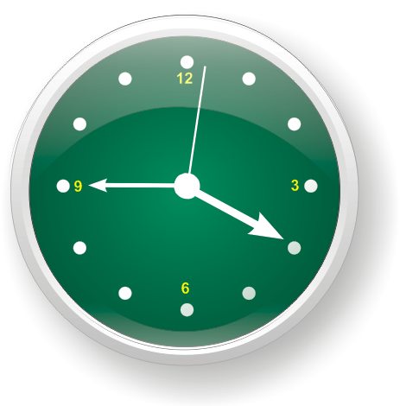
Рис.12.29 Часы

ПРАКТИЧЕСКАЯ работа №13

ЯИЧНИЦА
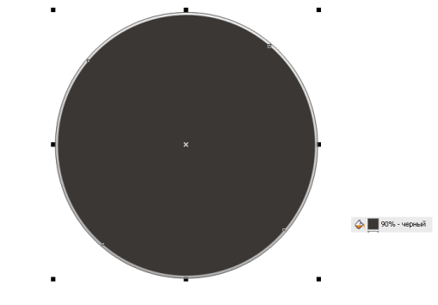
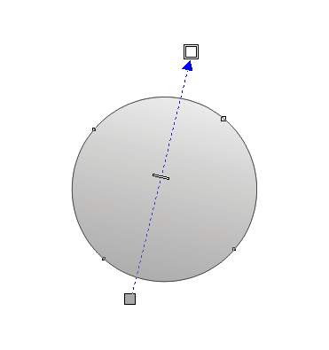
Цель работы: научиться создавать изображение яичницы с помощью программы Corel Draw
Рис.13.2 Второй круг
Рис.13.1 Исходный круг с градиентом
- С помощью инструмента Эллипс нарисуйте большой круг (для того чтобы он действительно был круглым, удерживайте нажатой клавишу Ctrl).
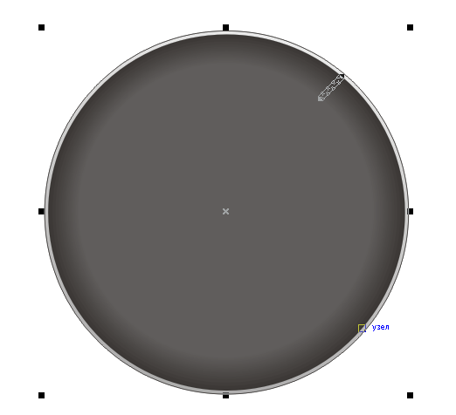
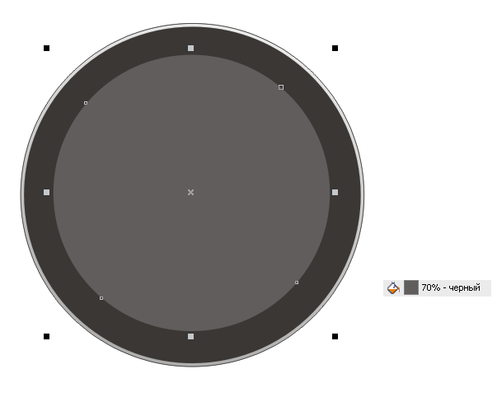
- Залейте круг градиентом, как на Рисунке 13.1. Контур – черный.
Рис.13.4 Интерактивное перетекание
Рис.13.3 Третий круг
- Нарисуйте внутри первого круга второй, по размеру – чуть меньше первого и залейте 90%-ным черным цветом. Контур уберите (Рис.13.2).
- Нарисуйте третий круг и залейте его 70%-ным черным цветом, как на Рис.13.3. Контур уберите.
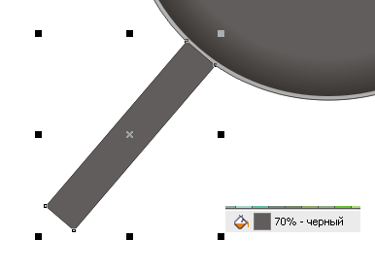
- Примените к 2 и 3 кругам инструмент Интерактивное перетекание. Результат – на Рис.13.4.
Рис.13.5. Создание ручки
- С помощью инструмента Прямоугольник через три точки нарисуйте ручку для сковородки и залейте ее 70%-ным черным цветом (Рис.13.5).
- Нажмите Ctrl+Q, чтобы преобразовать созданный прямоугольник в кривые.
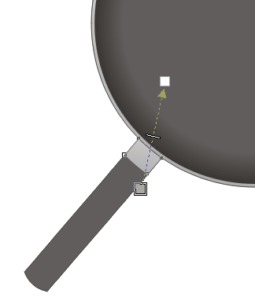

- Выберите инструмент Форма и нажмите на панели свойств команду Преобразовать линию в кривую .
Рис.13.7 Создание соединения ручки со сковородкой
Рис.13.6 Изменение формы края ручки
- Теперь с помощью инструмента Форма подгоните форму ручки под окружность сковородки (Рис.13.6).
- Теперь рисуем с помощью инструмента Прямоугольник через три точки еще один прямоугольник поверх созданной ручки (Рис.13.7), изменяем его с помощью инструмента Форма и заливаем с помощью градиентной заливки, как на Рис.13.7.
- С помощью инструмента Свободная форма или Безье рисуем внутри сковородки две фигуры (Рис.13.8).
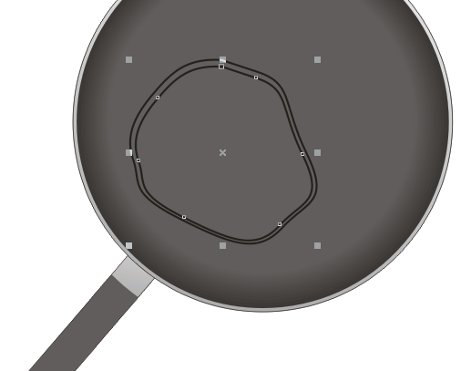

- Залейте нижнюю фигуру цветом сковородки, а верхнюю – светло-серым цветом (10%-ный черный).
Рис.13.8 Создание фигуры белка
Рис.13.9 Заливка белка
- Уберите контур у созданных фигур.
- Примените к фигурам Интерактивное перетекание (Рис.13.9).
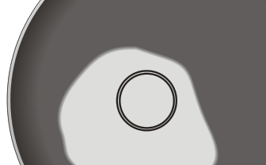
- Нарисуйте внутри созданного белка две окружности (Рис.13.10).
Рис.13.10 Создание фигуры желтка
- Нижний круг залейте цветом белка (10%-ный черный) и уберите у него контур.
- Верхний круг залейте темно-желтым цветом (в примере C7, M31, Y96, K0) и также уберите контур.

- Примените к этим окружностям Интерактивное перетекание. Результат – на Рис.13.11.
Рис.13.11 Результат перетекания
- С помощью инструментов Эллипс, Форма и Прозрачность создайте плашку, которая придаст объем желтку (Рис.13.12).
- Разместите плашку поверх желтка (Рис.13.13).
- Яичница готова (Рис.13.13).

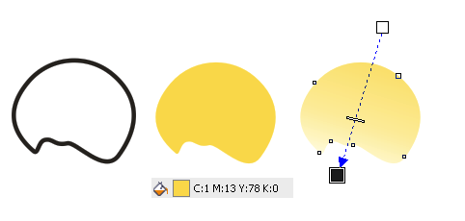
Рис.13.14 Яичница
Рис.13.12 Создание плашки для придания объема желтку

ПРАКТИЧЕСКАЯ работа №14

КНИГА
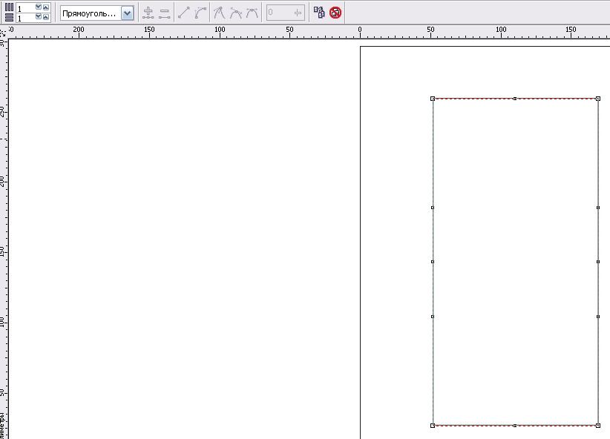
Цель работы: научиться создавать изображение книги с помощью программы Corel Draw
Рис.14.1 Прямоугольник с заливкой сетки
- С помощью инструмента Прямоугольник нарисуйте прямоугольник.
- Выберите инструмент Интерактивная заливка сетки , установите размер ячейки 1*1 и залейте прямоугольник (Рис.14.1).
- С помощью инструмента Форма и кнопки Добавить узел установите на верхней линии 2 узла для разбиения корешка книги на 3 ячейки (Рис.14.2).
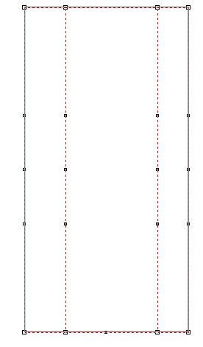
- Теперь изогните прямоугольник, перемещая узлы и меняя направления векторов, чтобы получилась требуемая форма, как на рис.14.3.
Рис.14.2 Разбиение корешка книги
!!! Перемещать можно сразу несколько узлов, чтобы точно сохранить пропорции. Не забудьте добавить небольшое искажение перспективой, если это требуется
- Теперь добавьте еще несколько узлов (рис.14.4) для имитации изгиба на торце.
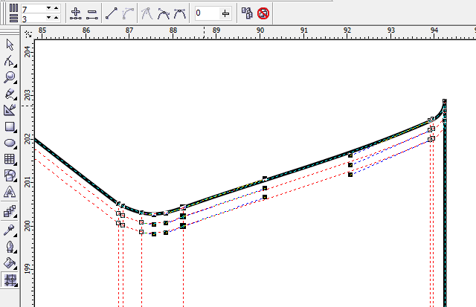
- Добавьте еще несколько узлов для имитации толщины обложки и складки возле торца (Рис.14.5).
Рис.14.5 Имитация толщины обложки
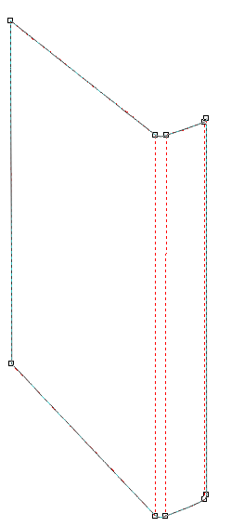
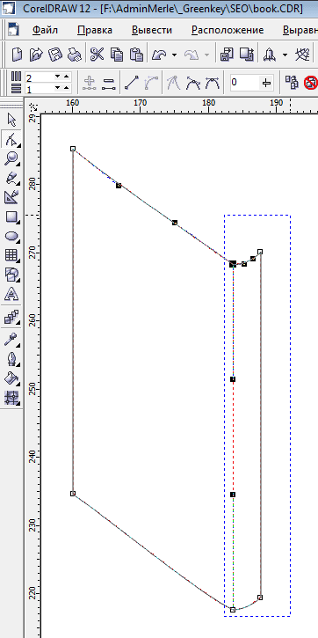
Рис.14.4 Имитация изгиба на торце книги
Рис.14.3 Изгиб прямоугольника
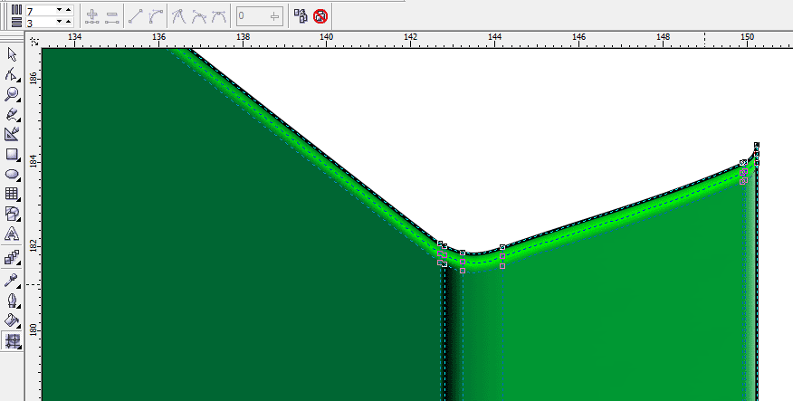
- Теперь выберите цветовую гамму, например, зеленую (уточните для себя, откуда у вас на книгу падает свет, и какая часть светлее, а какая темнее). Заливаем, в соответствии с вашим освещением (Рис.14.6).
Рис.14.6 Заливка книги

- Пририсуйте вторую обложку с помощью инструмента Прямоугольник, затем деформируйте его при помощи инструмента Интерактивная заливка сетки, а также дорисуйте торец страничных блоков (аналогично шагам, проделанным ранее). Результат – на Рис.14.7.
Рис.14.7 Создание и закраска верхнего торца и задней обложки
- Закрасьте заднюю обложку и страничный блок. Страницы, в зависимости от использования макета в дальнейшем, можно либо закрасить однотонным светло-серым с желтым оттенком цветом, либо наложить заливку узором, либо прорисовать множество полос, серого цвета (Рис.14.7, 14.8).
- Совместите и состыкуйте элементы (Рис.14.8).
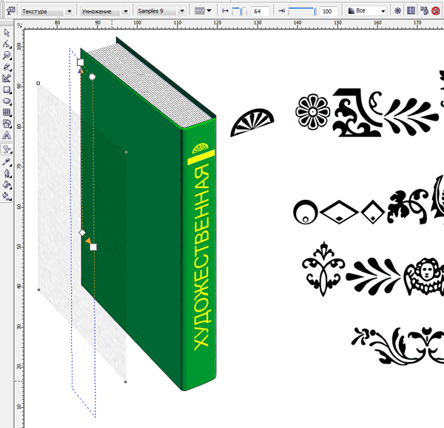
- Теперь добавьте надписи, и, возможно, элементы орнамента, название книги. Также, можно наложить полупрозрачную текстуру на обложку, при помощи «интерактивной прозрачности» (Рис.14.9).
Рис.14.9 Готовая книга с названием
- Книга готова (Рис.14.9).
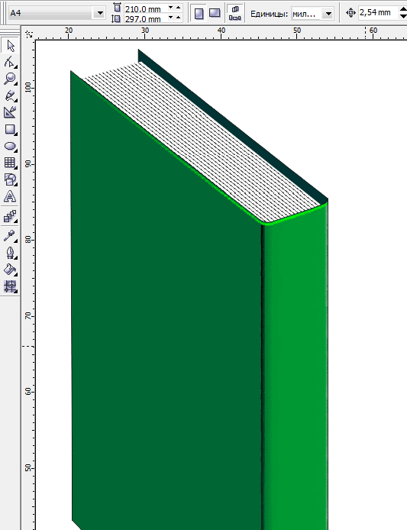
Рис.14.8 Соединение элементов

ПРАКТИЧЕСКАЯ работа №15

ВЕСЕННИЕ ЦВЕТЫ
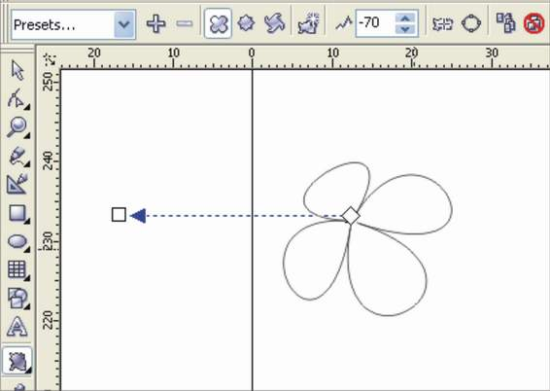
Цель работы: научиться создавать изображение нарисованных цветов с помощью программы Corel Draw
Рис.15.1 Применение инструмента Интерактивное искажение
- С помощью инструмента Прямоугольник нарисуйте прямоугольник.
- Примените к нему инструмент Интерактивное искажение (Рис.15.1).
- Скопируйте 3 раза полученную фигуру. Сдвиньте одну из них в сторону, она пока не понадобится.
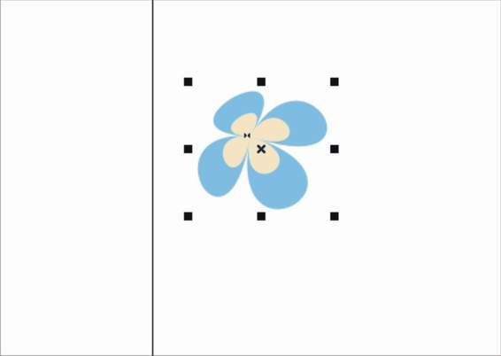
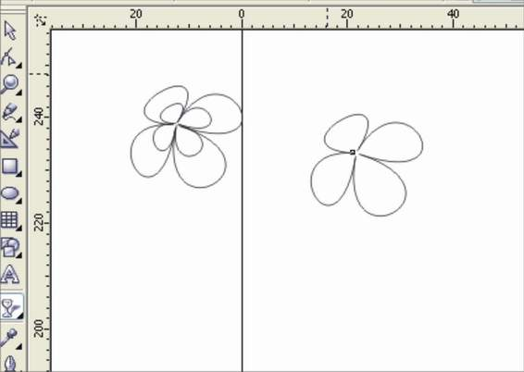
- Выделите одну из двух оставшихся фигур и, нажав Shift, уменьшите ее размеры от угла (Рис.15.2).
Рис.15.3 Заливка фигур
Рис.15.2 Уменьшение одной из фигур
- Уменьшенную фигуру залейте цветом C0, M7, Y17, K0, первоначальную C35 , M0, Y0, K0.
- Уберите контуры (Рис.15.3).
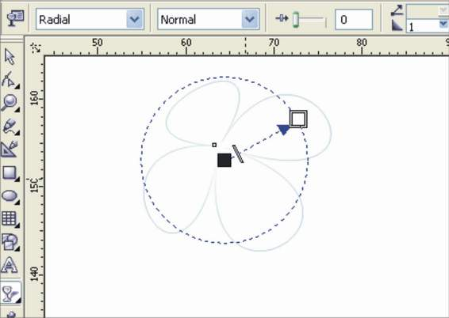
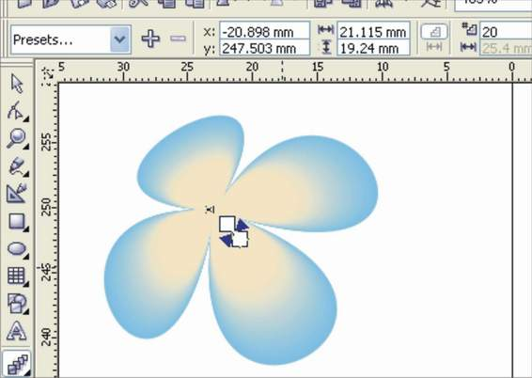
- Примените к раскрашенным фигурам Интерактивное перетекание (Рис.15.4).
Рис.15.5 Применение инструмента Интерактивная прозрачность
Рис.15.4 Применение инструмента Интерактивное перетекание
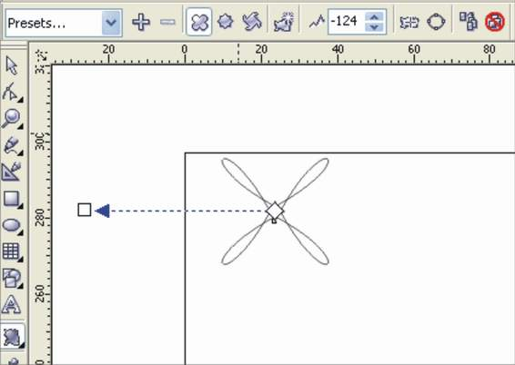
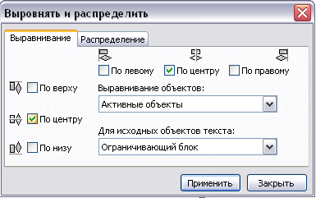
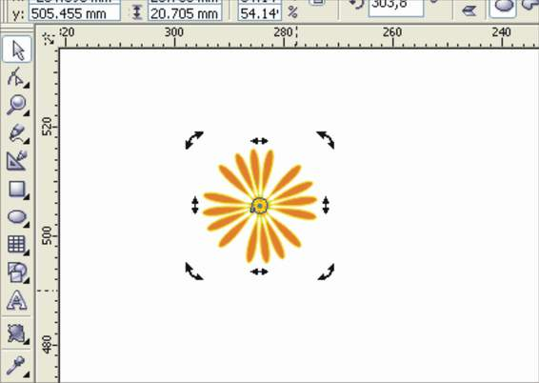
- Залейте отложенную фигуру белым цветом, контур C35, M0, Y0, K0 и примените к ней инструмент Интерактивная прозрачность, радиального типа (Рис.15.5).
Рис.15.7 Применение инструмента Интерактивное искажение к эллипсу
Рис.15.6 Настройка выравнивания
Рис15.8 Копирование искаженного круга и его поворот
- Поместите эту фигуру на предыдущие. С помощью меню Упорядочить → Выровнять и распределить выровняйте фигуру по центру (Рис.15.6).
- Теперь нарисуйте круг с помощью инструмента Эллипс (нажав кнопку Ctrl).
- Примените к нему инструмент Интерактивное искажение (Рис.15.7).
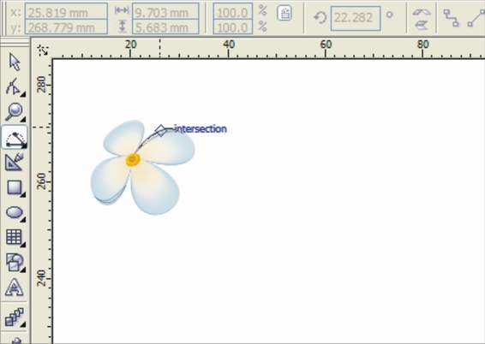
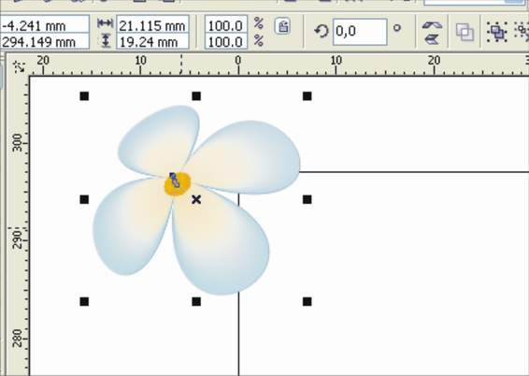
- Полученное изображение копируйте, перемещая вокруг оси, пока не получится круг, как на Рис.15.8. Цвет контура и заливки по усмотрению.
Рис.15.10 Создание фигур для придания объема лепесткам
Рис.15.9 Цветок почти готов
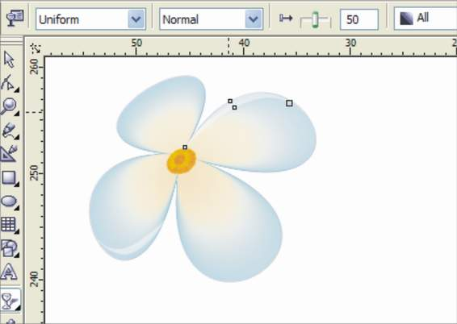
- Сгруппируйте полученные круги, вставьте в центр первой группы и Ваш цветок почти готов (Рис.15.9).
Рис.15.11 Применяем заливку и прозрачность
- Чтобы придать более живой вид цветкам на лепестках с помощью инструмента Кривая через 3 точки нарисуйте фигуры, как на Рис.15.10.
- Залейте белым цветом (контур бесцветный) и примените инструмент Интерактивная прозрачность (Рис.15.11).
- Создайте еще несколько цветков, чтобы затем на ветке их было несколько.
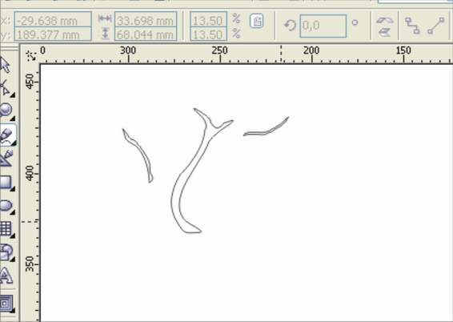
- Нарисуйте ветку с использованием инструмента Свободная форма (Рис.15.12). Ветка состоит из трех частей.
Рис.15.12 Создание частей ветки
- Скопируйте дважды каждую часть.
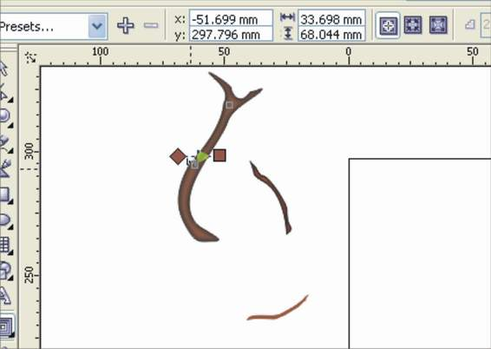
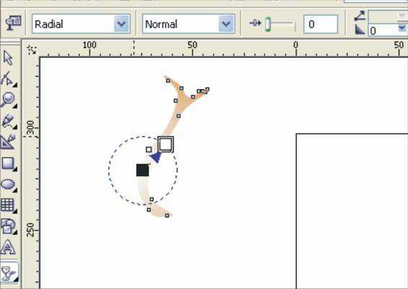
- К первоначальным фигурам ветки примените инструмент Интерактивный контур (цвет контура и заливки C0, M60, Y60, K40) (Рис.15.13).
Рис.15.13 Заливка первоначальных фигур
Рис.15.14 Заливка копий и применение прозрачности

- Копии залейте C0, M46, Y100, K11 цветом, и примените к ним инструмент Интерактивная прозрачность (Рис.15.14).
- Вставьте на первоначальные фигуры и сгруппируйте.
- Для создания листочка нарисуйте овал и примените к нему инструмент Интерактивное искажение (Рис.15.15). Цвет заливки C68, M0, Y100, K24.
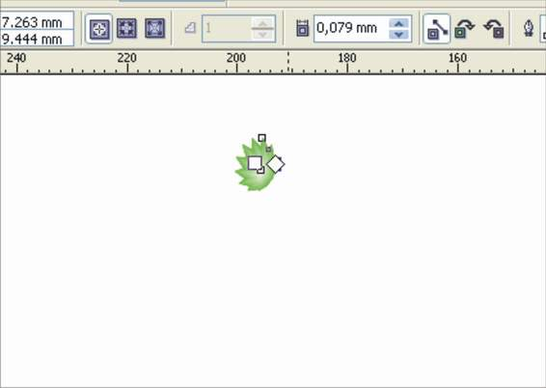
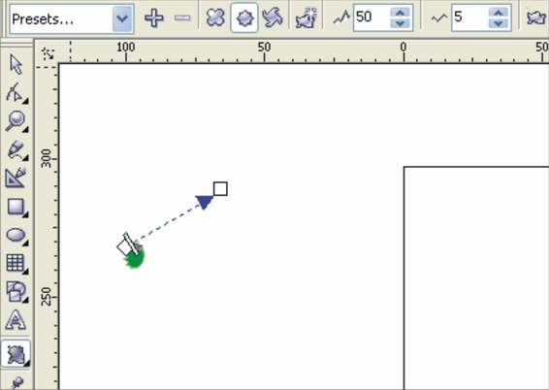
- Примените инструмент Интерактивный контур (цвет C40, M0, Y100, K0) (Рис.15.16).
Рис.15.16 Наложение прозрачности
Рис.15.15 Создание листочка
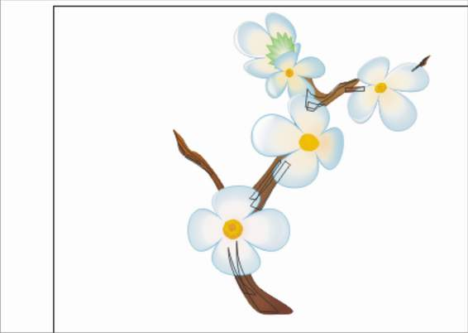
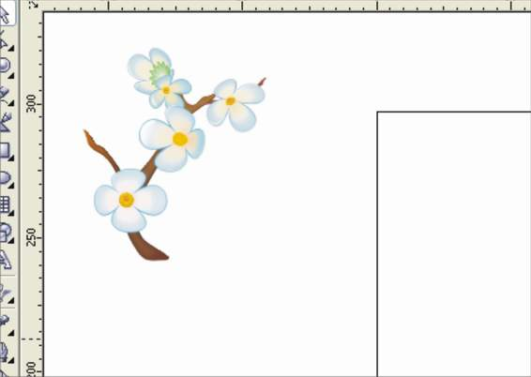
- Наложите листочек и цветы на ветку (Рис.15.17).
Рис.15.18 Обводка выступающих частей
Рис.15.17 Наложение цветов на ветку
- Обведите с помощью Свободной формы контуры в тех частях ветки, которые выступают из-под цветков. Копируйте и уменьшите, нажав кнопку Shift (Рис.15.18).
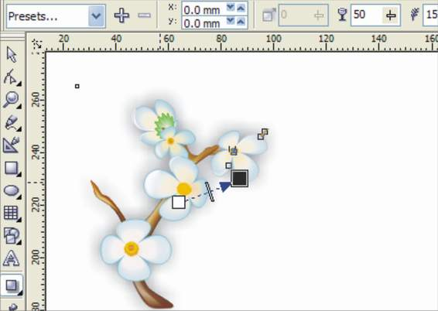
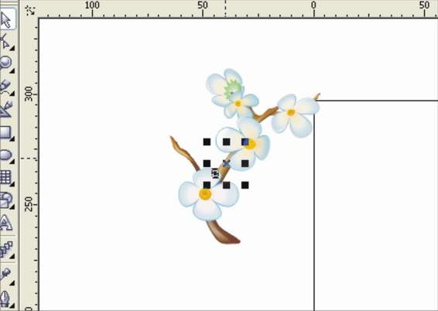
- Уменьшенные фигуры залейте цветом C0, M10, Y26, K6 цветом, первоначальные - цветом C0, M37, Y100, K23 (контуры бесцветны).
Рис.15.20 Наложение тени
Рис.15.19 Вставка обведенных и закрашенных частей на ветку
- На них примените интерактивное перетекание и вставьте на ветку (Рис.15.19).
- Сгруппируйте все объекты и примените к ним инструмент Интерактивная тень (Рис.15.20).
- Ветка готова (Рис.15.21).

Рис.15.21 Готовая ветка

ПРАКТИЧЕСКАЯ работа №16

Табурет
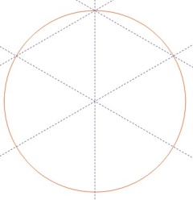
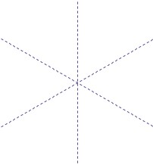
Цель работы: научиться создавать изображение табурета с помощью программы Corel Draw
Рис.16.2 Создание параллельных осей
Рис.16.1 Изометрические оси
В этой работе будем создавать объемную фигуру, т.е. работать с изометрией. Изометрия подразумевает рисование (черчение) в трех осях - одной вертикальной и двух горизонтальных под углами 30 и минус 30 градусов.
- Выставьте оси (Рис.16.1).
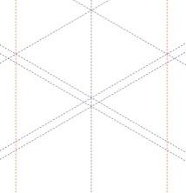
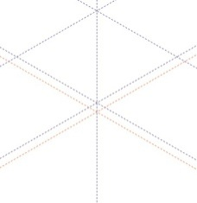
- Отложите на горизонтальных осях одинаковые отрезки, например, с помощью окружности. И скопируйте туда параллельные оси (Рис.16.2). Получился ромб.
Рис.16.4 Создание вертикальных осей
Рис.16.3 Копирование нижних осей
- Скопируйте нижние оси и опустите их вниз (Рис.16.3).
- Через углы ромба проведите две вертикальные оси (Рис.16.4).
- Выставьте привязку к осям (Вид → Привязывать к направляющим).
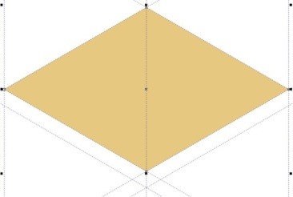
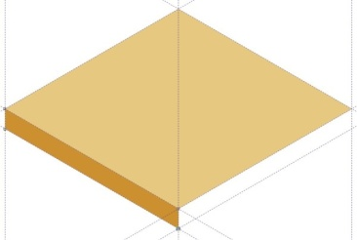
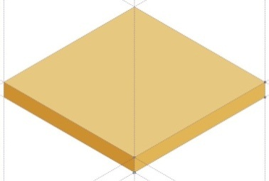
- Теперь просто щелкните инструментом «Безье» по углам ромба и прямоугольников и получите сидение (Рис.16.5).
Рис.16.5 Поэтапное создание сидения

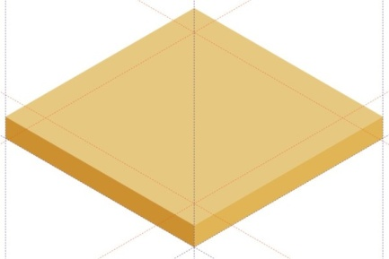
Рис.16.6 Сдвиг осей контура

Подсказка! При построении прямоугольников инструментом «Безье» щелкать надо по трем углам (по трем точкам). Замыкать контур лучше (надежнее) кнопкой «Замкнуть контур»
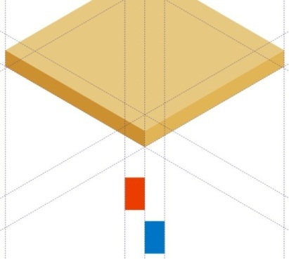
- Сдвиньте оси контура верха сидения к середине (Рис.16.6). В углах этого ромба будут находиться внешние углы ножек.
Рис.16.7 Установка вертикалей
- Выстраиваем осями переднюю (на рисунке) ножку. Сначала установите вертикали (Рис.16.7).
Подсказка! Точные (одинаковые) размеры между осями можно сделать так. Первую (левую) вертикальную ось провести произвольно (на глазок). Между этими осями (основной и левой) построить прямоугольник (красный). Скопировать прямоугольник и присоединить его справа от основной оси (синий). По правой стороне синего прямоугольника выставить правую ось.
- Скопируйте горизонтальные оси с сидения и перетащите их вниз на (предполагаемую) длину ножки (Рис.16.8). Поскольку оси длинные, они сразу задают длину правой и левой ножек.
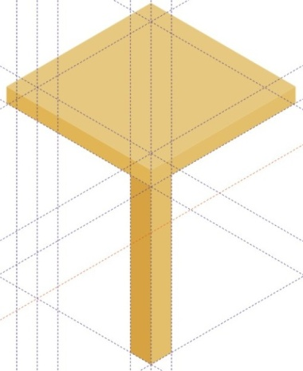
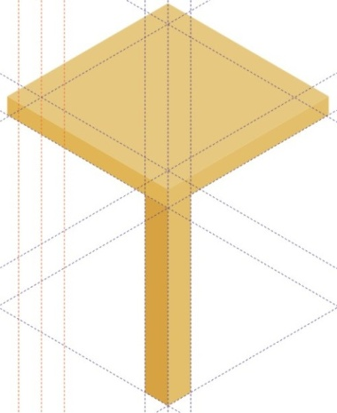
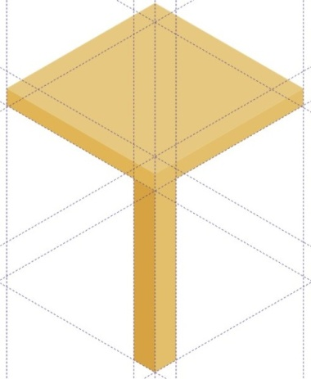
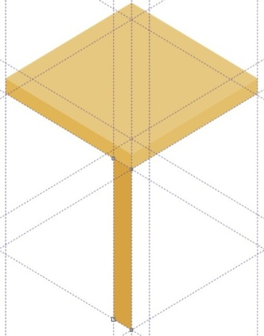
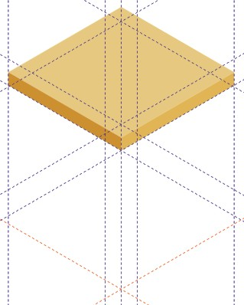
- Щелкните инструментом «Безье» по углам прямоугольников (Рис.16.9, 16.10). Передняя ножка готова.
Рис.16.12 Добавление горизонтальной оси
Рис.16.11 Перенос вертикальных осей
Рис.16.10 Рисование ножки
Рис.16.9 Рисование ножки
Рис.16.8 Сдвиг осей вниз
- Скопируйте три вертикальные оси (передней ножки) и перенесите их так, чтобы средняя ось была в углу ромба (на сидении) (Рис.16.11)
- Через низ ножки проведите еще одну горизонтальную ось (Рис.16.12).
- Нарисуйте ножку (Рис.16.13).
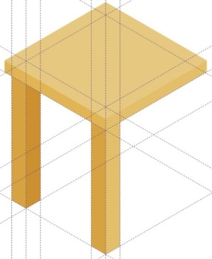
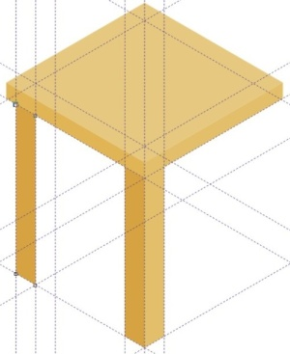
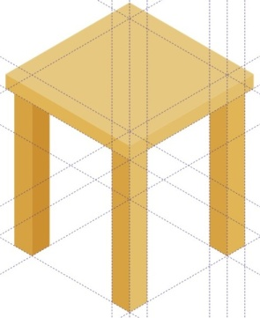
- Аналогично постройте правую ножку (Рис.16.14). Задней ножки в этой изометрии не видно.
Рис.16.13 Рисование ножки
Рис.16.14 Рисование третьей ножки
- Выставьте осями габариты коробки (Рис.16.15, слева).
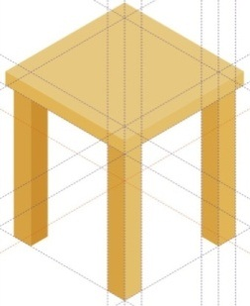
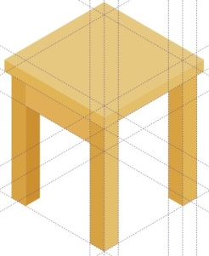
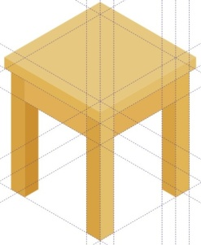
- Коробка идет заподлицо с ножками. Поэтому рисуем ее просто (Рис.16.15, в центре и справа).
Рис.16.15 Поэтапное рисование коробки
- Выставьте левую перекладину. (По мере рисования ненужные оси можно удалять) (Рис.16.16, слева).
Особенность перекладины в том, что она не заподлицо с ножками. Т.е. сначала на левой ножке надо нарисовать прямоугольник (сечения перекладины), а уж по нему выставить длинные стороны.
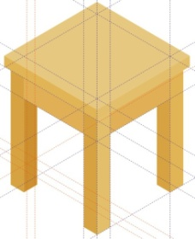
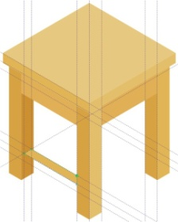
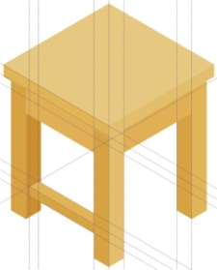
- Нарисуйте перекладину (Рис.16.16, в центре и справа).
Рис.16.16 Создание перекладины
- Аналогично постройте другие перекладины, перенося соответствующие оси с одной стороны на другую (так, чтобы они образовывали в пересечениях подобия исходного ромба).
- Табурет готов (Рис.16.17). А если добавить немного фантазии и изменить палитру, то можно получить стул (Рис.16.18).
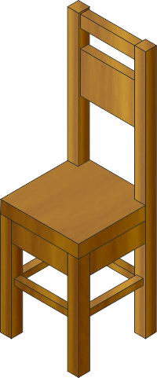
Рис.16.18 Готовый стул

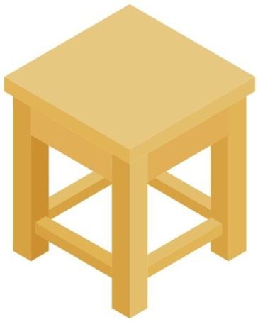
Рис.16.17 Готовый табурет

ПРАКТИЧЕСКАЯ работа №17

ГРОЗДЬ ЯГОД
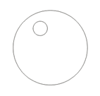
Цель работы: научиться создавать изображение грозди ягод с помощью программы Corel Draw
Рис.17.1 Исходные фигуры
- С помощью фигуры Эллипс нарисуйте круг примерно 2*2.
- Скопируйте нарисованный круг и тут же вставьте. Новый круг будет вставлен поверх оригинала.
- Уменьшите пропорционально вставленный круг, удерживая нажатой клавишу Shift.

- Полученный второй объект переместите чуть выше и левее относительно первого (Рис.17.1).
Рис.17.2 Заливка и обводка шаров
- Выберите инструмент Интерактивный контур, и создайте контур вокруг большого шара со следующими параметрами: Шаги контура = 1, Смещение контура = 1 мм, Цвет абриса = белый цвет, Цвет заливки = светло коричневый.
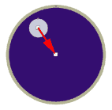
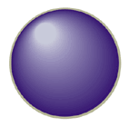
- Залейте первый, самый большой шар, фиолетовым цветом. Второй круг - более светлым оттенком фиолетового. Результат всех произведённых действий показан на Рис.17.2.
Рис.17.3 Наложение перетекания
Рис.17.4 Результат перетекания
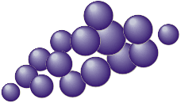
- Для создания объемности, выберите инструмент Интерактивное перетекание, выделите курсором маленький шар и, не отпуская кнопку мыши, тяните к центру большого шара (Рис.17.3).
Рис.17.5 Создание грозди без листьев
- Чтобы добиться большей иллюзии объема, увеличьте количество шагов перетекания (по умолчанию оно равно 20), например, до 100. Результат – на Рис.17.4.
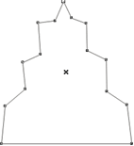
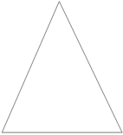
- Теперь скопируйте полученную ягоду столько раз, сколько необходимо для получения целой грозди и расставьте каждую на свое место. Не забудьте, что к концу грозди ягоды уменьшаются в размере (Рис.17.5).
Рис.17.7 Создание контрольных точек
Рис.17.6 Треугольник
- Создайте с помощью инструмента Свободная форма треугольник (Рис.17.6).
- При помощи инструмента Форма наставьте на треугольнике по бокам столько контрольных точек, сколько посчитаете нужным. И через одну контрольную точку оттяните в сторону узлы. Примерный результат – на Рис.17.7.
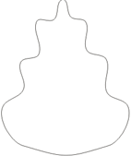
- Найдите на панели свойств кнопку «Выделить все узлы» 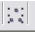, затем «Преобразовать линию в кривую» , а потом «Сглаженный угол». У вас все углы станут не прямыми, как было вначале, а скругленными.
Рис.17.8 Треугольник превратился в лист
- Выделите нижние два узла и стяните их к середине доработав так, чтобы было похоже на первую часть листа (Рис.17.8).
- Теперь скопируйте листочек в буфер и вставьте его два раза.

- Расставьте полученные копии по бокам под разными углами, выделите все три части, и с помощью инструмента логической операции Объединение (Weld) объедините и закрасьте зеленым цветом.
Рис.17.9 Закраска листа и создание прожилок
- Образовавшийся контур увеличьте до 4-8 пунктов и измените цвет контура на светло-коричневый.
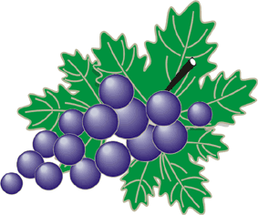
- Добавьте с помощью инструмента Свободная форма на листе произвольные линии. Увеличьте нарисованные кривые до 4-8 пунктов и придайте светло-коричневый цвет так, чтобы получились прожилки на листе (Рис.17.9).
Рис.17.10 Гроздь смородины
- Скопируйте и вставьте еще два таких листа. Разместите их по бокам оригинала и поверните их на определенный угол влево и вправо.
- К самому верхнему листу можно придать тень, чтобы создавался эффект приподнятости листа над нижними. Выделите листья и сгруппируйте с ранее созданной гроздью (Рис.17.10).
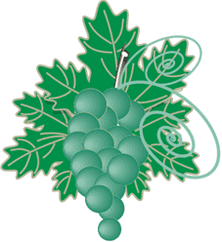
- Если немного модифицировать саму гроздь, перекрасив ее ягоды в зеленый цвет и расположив строго сверху вниз, добавить усиков, черенок, то получим не смородину, а гроздь винограда. Листья переделывать не придется, так как они чем-то схожи (Рис.17.11).
Рис.17.11 Гроздь винограда

ПРАКТИЧЕСКАЯ работа №18

БОКАЛ

Цель работы: научиться создавать изображение бокала с помощью программы Corel Draw
Рис.18.1 Заливка овала
- С помощью фигуры Эллипс нарисуйте овал и залейте его линейной заливкой (Рис.18.1).
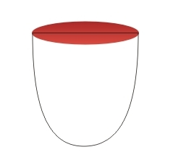
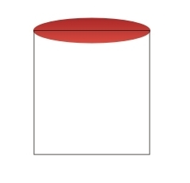
- С помощью инструмента Прямоугольник нарисуйте прямоугольник (Рис.18.2).
Рис.18.3 Изменение формы
Рис.18.2 Создание прямоугольника
- С помощью инструмента Форма сделайте из прямоугольника такую фигуру, как на Рис.18.3.
- Теперь выделите две фигуры и нажмите Пересечение 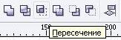. Результат – на Рис.18.4.
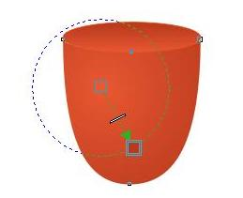
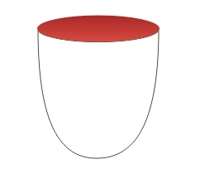
- Залейте получившуюся при пересечении фигуру Радиальной заливкой (Рис.18.5).
Рис.18.5 Результат радиальной заливки
Рис.18.4 Результат пересечения
- Теперь нарисуйте прямоугольник (это будет фон) и залейте его каким-нибудь цветом, желательно потемнее, чтобы было лучше видно стекло.
- Нарисуйте еще один овал для бокала. Сделайте ему нулевую заливку, а контур 1мм, белый (Рис.18.6).
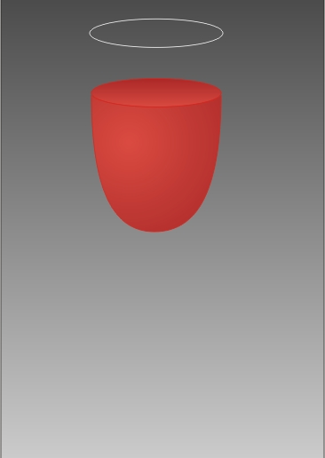
- Примените к этому овалу Интерактивную прозрачность с такими настройками (рис.18.7).
Рис.18.6 Создание ободка
Рис.18.7 Настройка прозрачности
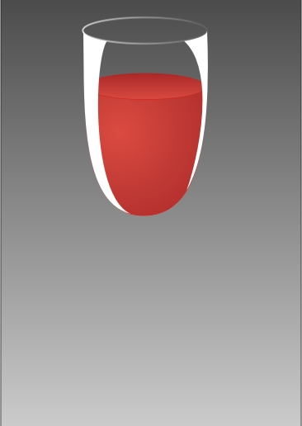

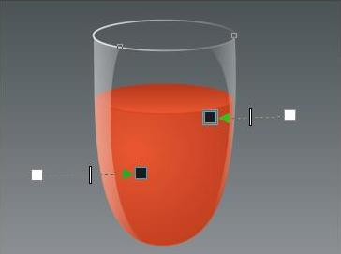
- Создаем блики. Нарисуйте несколько произвольных фигур, сделайте нулевой контур, а заливку белой (Рис.18.8).
Рис.18.8 Создание бликов
Рис.18.10 Создание ножки
Рис.18.9 Наложение прозрачности

- К этим фигурам примените Интерактивную прозрачность (Рис.18.9).
- Нарисуйте подставку (Рис.18.10).
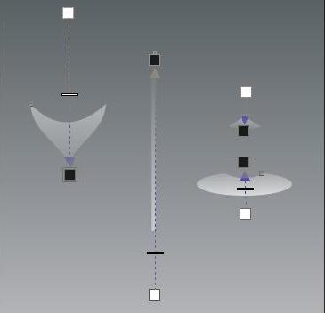
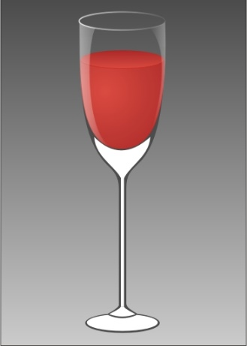
- Теперь делаем блики на ножке. Опять нарисуйте формы для бликов и залейте их белым цветом (Рис.18.11).
Рис.18.12 Наложение прозрачности
Рис.18.11 Закраска бликов на ножке
- Применяем к бликам инструмент Интерактивная прозрачность (Рис.18.12).
- Бокал готов (Рис.18.13).

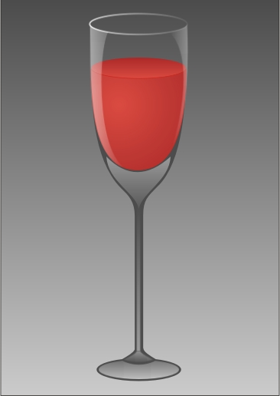


Рис.18.13 Готовые бокалы

ПРАКТИЧЕСКАЯ работа №19

АКВАРИУМ
Цель работы: научиться создавать изображение аквариума с помощью программы Corel Draw
- Нарисуйте прямоугольник с примерным соотношением сторон 2:1.
- На панели параметров задайте толщину линий прямоугольника равной 0,7 мм. Затем на палитре цветов в правой части экрана выберите для обводки цвет Светло-зеленый.
- Двойным щелчком правой кнопкой мыши на пиктограмме в виде пера в правой части строки состояния откройте окно настроек Форма обводки. В нем необходимо изменить тип соединения линий на скошенный.
- Теперь нужно дублировать созданную фигуру. Для этого выделите ее и последовательно нажмите сочетания клавиш Ctrl+C (копировать) и Ctrl+V (вставить). Внешне вы не заметите изменений, так как новый прямоугольник закрыл старый.
- Потянув за верхнюю границу второго прямоугольника, уменьшите его высоту примерно на 1/8. Это будет граница «воды».
- Отключите обводку данной фигуры, щелкнув правой кнопкой мыши на верхнем квадратике на палитре цветов (в правой части экрана).
- Назначьте фигуре подходящий цвет, похожий на оттенок воды.
- Для слоя с водой выполните команду Расположение → Порядок → На задний план, поместив слой с водой на задний план.
- Выделите оба прямоугольника и выполните копирование, нажав Ctrl+C и Ctrl+V. Визуально никаких изменений не произошло, так как дубликаты были созданы точно поверх оригиналов. Из них мы сделаем левую боковую сторону аквариума.
- Указателем мыши захватите правую сторону созданного только что прямоугольника и потяните ее влево за пределы задней стенки примерно на 30% длины.
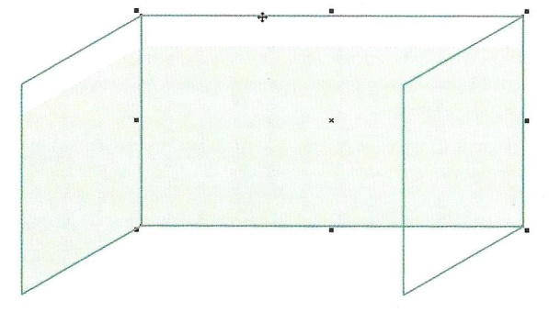
- Дважды щелкнув на фигуре, переведите ее в режим поворота. В этом режиме нужно исказить прямоугольник, опуская его левую сторону до тех пор, пока на панели параметров в поле Угол поворота не появится значение 209°.
Рис.19.1 Первые признаки объема
- Затем выделите только обводку получившейся боковой стенки, скопируйте ее и переместите вправо (Рис.19.1).
- Аналогичным образом дублируйте обводку задней стенки аквариума вперед. Для выравнивания удобно использовать средства подменю Расположение → Выровнять и распределить.
- Отключите на панели параметров режим Привязать к объектам (или Вид → Привязать к объектам).
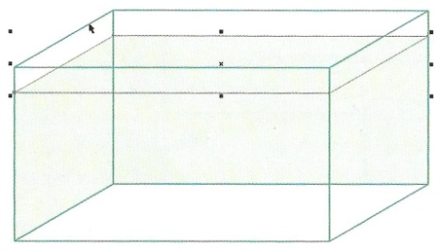
- Запустите инструмент Кривая Безье и по точкам создайте прямоугольник, который будет являться верхней границей воды (рис.19.2).
Рис.19.2 Создание верхней границы воды
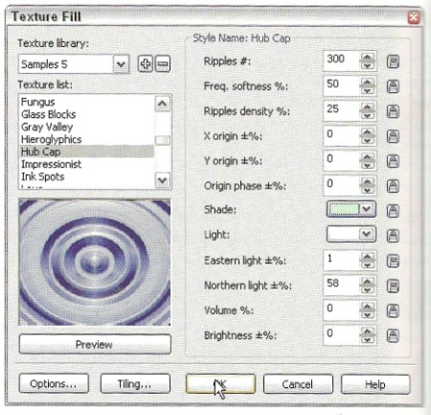
- Затем выполните команду Расположение → Порядок → Перед объектом и щелкните на боковой стенке аквариума. Это необходимо для правильного расположения слоя воды между созданными ранее объектами.
Рис.19.3 Настройки текстурной заливки для поверхности воды
- Запустите инструмент Текстурная заливка и задайте настройки, как на Рис.19.3.
- После этого активизируйте инструмент Интерактивная прозрачность и установите прозрачность слоя с волнами равной 25%.
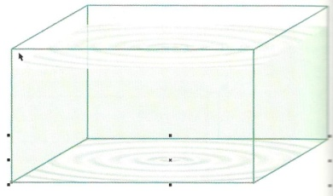
- Теперь дублируйте слой с волнами в низ аквариума сочетания клавиш Ctrl+C и Ctrl+V и выровняйте его с помощью команд подменю Расположение → Выровнять и распределить (Рис.19.4).
Рис.19.4 Слой с волнами скопирован вниз
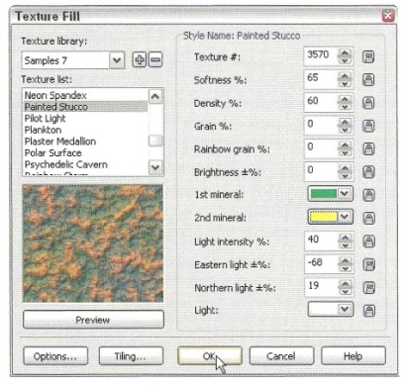
- Снова откройте окно Текстурная заливка, однако настройки уже следует выбрать другие (рис.19.5) - этот слой будет дном с грунтом.
Рис.19.5 Настройки текстурной заливки для дна
- Нарисуем водоросли. Для этого выберите инструмент Кривая и с его помощью создайте объекты в стороне от аквариума. Потом просто поместите их внутрь (Рис.19.6).
- Аналогично можно нарисовать и рыб, используя результаты предыдущей работы.
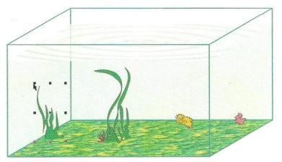
- Создадим блик на стекле. Запустите инструмент Кривая Безье и нарисуйте две полоски в левом верхнем углу передней стенки аквариума. Одна должна быть немного шире другой.
Рис.19.6 Нарисовали водоросли
- Цвет задайте белый, обводку отключите.
- Выберите инструмент Интерактивная прозрачность и сделайте полоски прозрачными, при чем узкую - в большей степени.
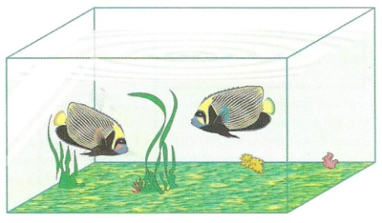
- Результат – объемный аквариум (Рис.19.7).
Рис.19.7 Готовый аквариум с рыбами и бликом на стекле

ПРАКТИЧЕСКАЯ работа №20

Подставка для цветов
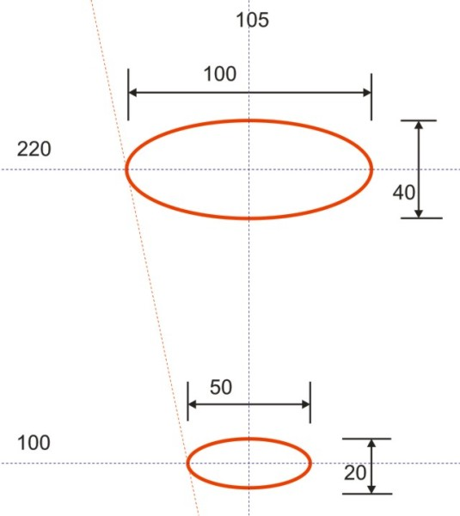
Цель работы: научиться создавать изображение подставки для цветов с помощью программы Corel Draw
Рис.20.1 Создание основы
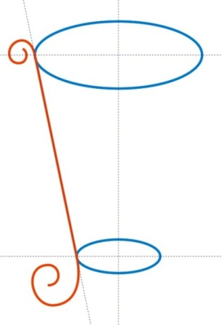
- Выставляем вертикальную ось посреди листа - 105 мм. На высоте 100 мм рисуем эллипс 50х20 и удвоенную (подобную) его копию - 100х40 - на высоте 220 мм. Эти два эллипса соединяем по касательной наклонной осью (Рис.20.1).
Рис.20.2 Создание завитушек
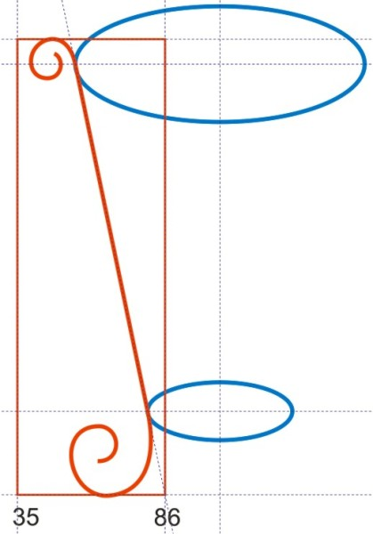
- На наклонной оси рисуем линию со спиральными завитушками на концах. Снизу завитушка больше, чем наверху (Рис.20.2).
Рис.20.3 Размещение ножки в плоскости
Описание подставки. Подставка состоит из
- Двух соединительных колец. Это два наших эллипса.
- Трех ножек. Одну мы нарисовали.
- И двух стеклянных полочек. Одна кладется на верхнее кольцо. Другая где-то (как-то) посредине
Поскольку ножек три, углы между ними должны быть 120 градусов
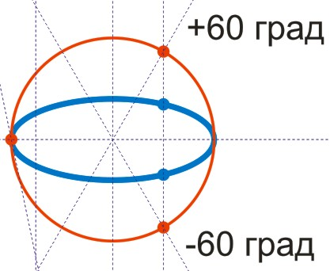
- Поместите ножку в прямоугольную плоскость. Две горизонтали (верхняя и нижняя) - это касательные к верху и низу ножки. Левую вертикаль возьмите 35 мм (для ровного счета), а правая вертикаль образована точкой пересечения наклонной оси и нижней горизонтали. В примере получилась ось 86 мм. (Поскольку завитки у всех более или менее произвольные, этот размер будет у всех разный) (Рис.20.3).
Рис.20.4 Построение направляющих для нижнего эллипса
- Ножку и эту вспомогательную плоскость сгруппируйте и в дальнейших построениях эту группу считайте «Ножкой-1».
Теперь определим образующие, по которым будут идти две другие ножки. По сути дела, надо каждый эллипс (верхний и нижний) разбить на три части и по этим разбивкам провести оси.
- Перенесите эллипсы на другую страницу.
- Для нижнего эллипса постройте его окружность - 50 мм.
- Отложите оси ±60 градусов (в сумме 120). И из точек пересечения опустите перпендикуляры на эллипс (Рис.20.4).
- То же самое делаем для верхнего эллипса. Получаем на нем две точки и соединяем эти точки осями (Рис.20.5). По этим осям должны лечь (или прислониться к ним) две остальные ножки.
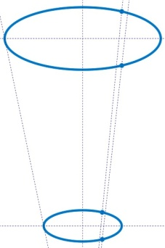
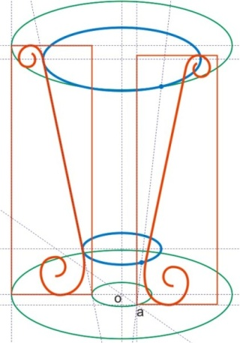
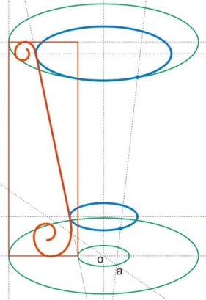
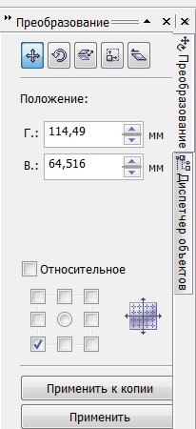
- Для построения ножки, которая повернута к нам, построим еще подобные эллипсы снизу в углах вспомогательной плоскости и сверху по наружному углу. Большая диагональ малого эллипса: 105 - 86 = 19 х 2 = 38. Для большого эллипса: 105 - 35 = 70 х 2 = 140. Высоту их размещения тоже легко узнать. Надо провести горизонтальную ось и посмотреть ее значение на Панели свойств (в примере 71,101 - для нижних эллипсов и 228,62 - для верхнего). Также проведите еще нижнюю горизонтальную ось (радиус) ОА, на которой должна стоять вспомогательная плоскость второй ножки (Рис.20.6).
Рис.20.5 Построение направляющих для верхнего эллипса
Рис.20.8 «Ножка-2» встала на место
Рис.20.6 Построение дополнительных эллипсов для ножки
Рис.20.7 Установка координат
- Копируем «Ножку-1» и тут же ее вставляем, переименовываем в «Ножку-2», симметрично отражаем (относительно вертикальной оси).
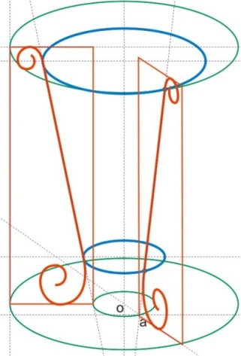
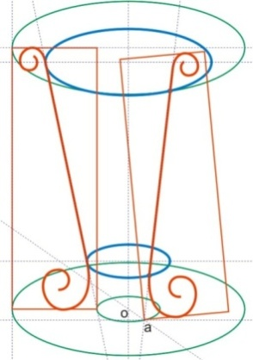
- Пятку «Ножки-2» устанавливаем в точку «а». Координаты точки «а» легко определяются, если выставить в ней горизонтальную и вертикальную оси (в примере это 114,49 по горизонтали и 64,516 по вертикали). В «Докере преобразований» (на вкладке «Положение») надо поставить галочку в левый нижний угол и выставить координаты (Рис.20.7).
Рис.20.10 Установка «Ножки-2» в точку «а»
Рис.20.9 Установка «Ножки-2»
- «Пятка» «Ножки-2» встает в нужное место (Рис.20.8).
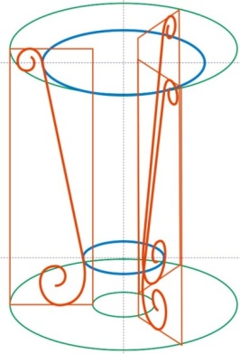
- Выделяем «Ножку-2», инструментом «Пик» приводим ее в состояние вращения (центр вращения устанавливаем в точку «а») и поворачиваем ее так, чтобы рисунок ножки лег на наклонную ось (Рис.20.9).
Рис.20.11 Построение «Ножки-3»
- Инструментом «Пик» сплющиваем (или) раздвигаем, сужаем (или расширяем), скашиваем «Ножку-2» так, чтобы, в конце концов, «пятка» плоскости была в точке «а», низ плоскости шел по радиусу, нижний угол был на пересечении нижнего эллипса и радиуса, а верхний угол на верхнем эллипсе (рис.20.10).
- Для «Ножки-3» построения аналогичные (Рис.20.11).
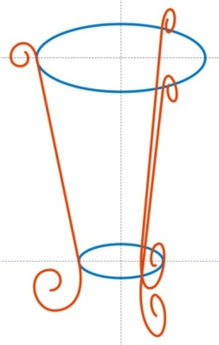
- Теперь вспомогательные плоскости и эллипсы не нужны, их можно удалить (Рис.20.12).
Рис.20.12 Убираем вспомогательные плоскости и эллипсы
- Установите толщину ножек: «Ножка-2» к нам ближе всего - будет самой толстой (толщина - 3). «Ножка-3» самая тонкая (толщина - 2), а «Ножка-1» - средняя (толщина - 2,5).
- Сразу же с установкой толщин в докере «Перо абриса» установите округлые концы линий.
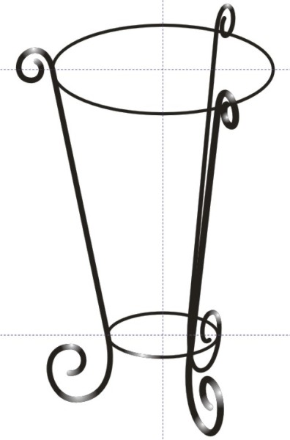
- Переведите все «Ножки» и соединительные кольца в объекты, покрасьте и сделайте блики (Рис.20.13).
Рис.20.13 Закраска ножек и наложение бликов
- Итоговый вид подставки с полочками показан на Рис.20.14.
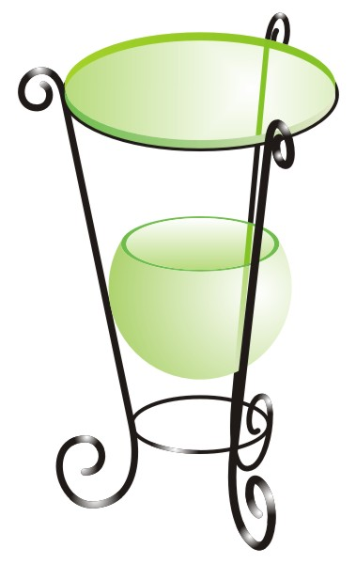
Рис.20.14 Готовая подставка для цветов

ЗАДАНИЯ ДЛЯ САМОСТОятельного выполнения с целью проверки полученных умений и навыков

1. Создать логотипы автомобилей, приведенных на рисунке ниже.
1)    

2)    

3)    

4)    

5)    

6)    

7)    

8)    

9)    

10)   

2. Создать логотипы телекомпаний, приведенных на рисунке ниже.

1)    

2)    

3)    

4)    

5)    

3. Создать логотипы банков, пластиковых карт и электронных денег, приведенных на рисунке ниже.

1)   

2)   

3)   

4)   

4. Создать рекламный лист по определенной тематике, приведенной ниже
01. Реклама мебельного магазина | 16. Реклама торгового центра
02. Реклама ресторана | 17. Реклама антикварного магазина
03. Реклама магазина детской одежды | 18. Реклама кондитерских изделий
04. Реклама спортивного магазина | 19. Реклама развлекательного центра
05. Реклама сотовой компании | 20. Реклама боулинга
06. Реклама газированных напитков | 21. Реклама кинотеатра
07. Реклама зубной пасты | 22. Реклама лекарственного средства
08. Реклама серии шампуней | 23. Реклама о вреде курения
09. Реклама книжного магазина | 24. Реклама такси
10. Реклама магазина компьютерной техники | 25. Реклама туристического агентства
11. Реклама чая | 26. Реклама агентства по подбору кадров
12. Реклама косметики | 27. Реклама косметической клиники
13. Реклама магазина музыкальных товаров | 28. Реклама стоматологической клиники
14. Реклама серии детективов | 29. Реклама спортивного центра
15. Реклама магазина бытовой техники | 30. Реклама детского сада

Таблица выбора вариантов заданий для самостоятельного выполнения

№ задания | № варианта
№ задания | 00 | 01 | 02 | 03 | 04 | 05 | 06 | 07 | 08 | 09 | 10 | 11 | 12 | 13 | 14 | 15 | 16 | 17 | 18 | 19 | 20 | 21 | 22 | 23 | 24 | 25 | 26 | 27 | 28 | 29
1 | 10 | 9 | 8 | 7 | 6 | 5 | 4 | 3 | 2 | 1 | 1 | 2 | 3 | 4 | 5 | 6 | 7 | 8 | 9 | 10 | 5 | 4 | 3 | 2 | 1 | 10 | 9 | 8 | 7 | 6
2 | 1 | 2 | 3 | 4 | 5 | 5 | 4 | 3 | 2 | 1 | 1 | 3 | 5 | 2 | 4 | 2 | 4 | 1 | 3 | 5 | 1 | 2 | 3 | 4 | 5 | 5 | 4 | 3 | 2 | 1
3 | 1 | 2 | 3 | 4 | 1 | 2 | 3 | 4 | 4 | 3 | 2 | 1 | 4 | 3 | 2 | 1 | 1 | 3 | 2 | 4 | 1 | 3 | 2 | 4 | 4 | 2 | 3 | 1 | 4 | 1
4 | 30 | 29 | 28 | 27 | 26 | 25 | 24 | 23 | 22 | 21 | 20 | 19 | 18 | 17 | 16 | 15 | 14 | 13 | 12 | 11 | 10 | 09 | 08 | 07 | 06 | 05 | 04 | 03 | 02 | 01

Правила выбора варианта:
I вариант: если две последние цифры номера зачетной книжки равны:
00-29: номер варианта тот же, что и две последние цифры;
30-59: вычитаем 30 из номера зачетной книжки (например, 49-30 = 19 вариант)
60-89: вычитаем 60 из номера зачетной книжки (например, 75-60 = 15 вариант)
90-99: номер варианта определяем по последней цифре (например, №94 соответствует 4 варианту)

II вариант: номер задания определяет преподаватель

